# Глава 9 BRFplus

"Любой дурак может создать правило.

И любой дурак будет ему следовать".

-Генри Дэвид Торо, Журнал № 74

Всем известно, что придумывание правил было невероятно популярным занятием на протяжении всей истории человечества, и то же самое верно в мире программирования SAP.

Бизнес-правило определяет, какие результаты должны произойти на основе значений одного или нескольких входных критериев. Например, "Австралийцы, которые не имеют частного медицинского обслуживания должны платить 2,5% дополнительного подоходного налога". В этом случае входным критерием является то, есть ли у данного индивидуума такая страховка; результатом является то, должен ли этот человек платить больше налогов.

Business Rule Framework (BRF) - это термин, изобретенный компанией SAP для описания того, что все остальные в мире называют системой управления бизнес-правилами (BRMS), которая позволяет вам выражать бизнес-правила в вашей компьютерной системе. Она состоит из трех компонентов: пользовательского интерфейса, хранилища правил и механизма правил. Примером BRMS - и предметом данной главы является, конечно же, BRFplus, BRMS для стека ABAP.

Одна из целей BRF - изолировать процесс от логики принятия решений, которая является частью этого процесса. Процесс - это высокоуровневая конечная цель, достигаемая набором решений, например, процесс производства монстров. Процессы, как правило, одинаковы для всех компаний и очень редко меняются; в терминах программирования процесс - это абстракция, которая не заботится о деталях.

Логика принятия решений, с другой стороны, - это отдельные решения, которые входят в большой процесс. Это может быть очень различно в разных компаниях и также может постоянно меняться.

Два сумасшедших ученых не могут договориться о том, какой рецепт приготовления монстров или какой горбун лучше всего им поможет. В терминах программирования, это детали, которые зависят от абстракции.

На рисунке 9.1 вы можете увидеть разницу между процессом и решениями в этом процессе.

469

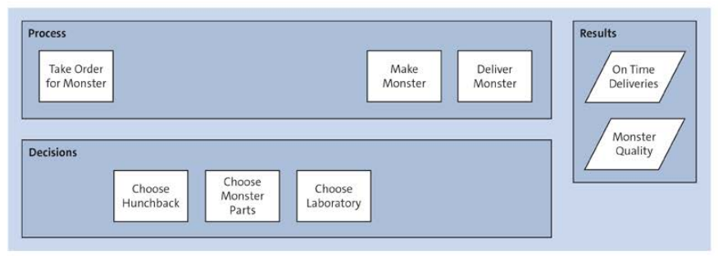

Figure 9.1 Process versus Decisions

В конечном итоге результаты у компаний одинаковы; все компании оцениваются по одному и тому же эталону. Барон Франкенштейн всегда стремится оказаться в правом верхнем углу магического квадранта Gartner для монстров. Рисунок 9.2 добавляет еще один уровень к диаграмме: механизм правил.

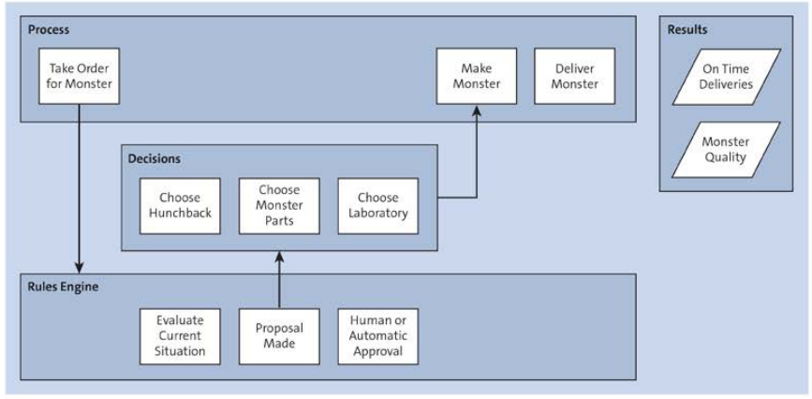

Figure 9.2 Process versus Decisions versus Rules Engine

Механизм правил разделяет логику принятия решений на две части: собственно решение и как это решение принимается. Используя механизм правил, вы можете ввести кучу фактов о текущей ситуации, которые крутятся внутри "черного ящика",

470

приходит предложение о том, какое решение вам следует принять, которое затем одобряется или отклоняется чем-то, будь то человек или машина.

Целями BRFplus являются (1) создание платформы, в которой правила могут быть установлены и изменять более простым и гибким способом, чем когда-либо ранее в долгой истории SAP. (2) сделать правила более наглядными, а не "видимыми", как это было раньше, и (3) чтобы правила стали собственностью бизнеса в самом реальном смысле. В рамках этих высоких целей, SAP поставляет BRFplus без дополнительной оплаты, в комплекте с вашей лицензией SAP NetWeaver. Это стоит подчеркнуть: BRFplus не является отдельно лицензируемым продуктом. Если вы используете SAP ERP 6.0 и имеете лицензию SAP NetWeaver, то у вас уже есть это решение, и вы можете использовать его без дополнительной платы. Когда вы начинаете работать с BRFplus транзакцией, она может выглядеть не так, как остальные транзакции ABAP Workbench, например, SE80 и ее производные (например, SE24 и SE37) - но это только потому, что пользовательский интерфейс находится в Web Dynpro. BRFplus не является внешней системой, и он не запускается на внешней системе. BRFplus - это полностью ABAP, как и любая программа, которую вы пишете.

SAP Decision Service Management

Существует также "премиум" версия (т.е. версия, за которую нужно платить) BRFplus под названием SAP Decision Service Management. В этой книге рассматриваются только технологии, которые поставляются поставляются в комплекте с обычной лицензией SAP, поэтому в этой главе не рассматривается SAP Decision Service Management.

Если вам интересно, посетите сайт <http://scn.sap.com/docs/DOC-29758>.

Хотя BRFplus является полезным инструментом, он также включает в себя извлечение большого количества условной логики и позволяя бизнес-пользователям контролировать бизнес-правила, поэтому многие программисты склонны избегают его. В этой главе обсуждаются лучшие случаи использования BRFplus и то, как обойти некоторые из его предполагаемых недостатков.

Начнем с рассмотрения того, как правила традиционно хранятся в системах SAP (раздел 9.1). Затем вы увидите два реальных бизнес-примера (имена изменены для защиты невиновных), которые очень наглядно показывают, как BRFplus может достичь того, чего легко добиться с помощью таблиц и ABAP.

(Раздел 9.2 и Раздел 9.3). Далее мы рассмотрим некоторые полезные возможности BRF-плюс: способ моделирования того, как любое данное бизнес-правило достигает определенного решения (Раздел 9.4), постоянную необходимость автоматизированного модульного тестирования (Раздел 9.5) и интеграцию с SAP Business Workflow (Раздел 9.2 и 9.3). Интеграция с SAP Business Workflow (раздел 9.6).

Затем мы расскажем о том, как можно улучшить BRFplus, если он не делает всего, что вы хотите (раздел 9.5), что вы хотите получить из коробки (раздел 9.7). Хорошей новостью является то, что фреймворк был разработан

471

с учетом этих усовершенствований. Наконец, в разделе 9.8 вы сможете заглянуть в будущее BRFplus и то, как он будет работать рука об руку с различными другими BRMS в экосистеме SAP.

## 9.1 Историческое расположение правил

Теперь вы знаете, что такое правила. Но где они хранятся? Они, конечно же, начинаются в людях. До появления BRFplus правила в головах людей преобразовывались в правила в SAP с помощью таблиц настройки. В некоторых случаях, когда таблиц настройки было недостаточно, они кодировались в ABAP. В этом разделе рассматривается каждое из этих мест расположения правил.

### 9.1.1 Правила в головах людей

Правила всегда начинаются в голове бизнес-эксперта - в данном случае, барона Франкенштейна. У барона Франкенштейна есть правила в голове, чтобы определить, какие ингредиенты использовать при создании монстра. Есть два основных вопроса, на которые необходимо ответить: Насколько разумным должен быть монстр и насколько страшным он должен быть?

Существует три уровня разумности: безумный (уровень разумности: 15% и ниже), средний (уровень разумности от 16% до 74%), и сверхвменяемый (уровень вменяемости: 75% и выше). Также существует три уровня уровня страшности монстров: нормальный, страшный и сверхстрашный.

Задача барона Франкенштейна - создать монстра, который будет обладать требуемым заказчиком уровнем здравомыслия и страшности, используя три возможных набора ингредиентов:

- Сахар/специи/все приятное – этот ингредиент дешев, но подходит только для монстров, которые на самом деле не очень страшными.

- Мгновенная смесь для монстров: просто добавьте воды – этот ингредиент имеет среднюю цену и является тем, что вы обычно ожидаете использовать.

- Ножницы/ногти/хвосты для щенков – этот ингредиент довольно дорогой, но это единственный выбор для действительно сильных/страшных/безумных/злых монстров.

Как барон собирается примирить противоположные цели - использовать самые самые дешевые ингредиенты и при этом чтобы клиенты были довольны? Он говорит, что это очень просто (для эксперта с сорокалетним опытом все всегда очевидно). Просто следовать этим основным правилам:

472

- Сверхразумные монстры (уровень здравомыслия: 75% и выше). Сверхразумный монстр может быть сделан из любого из ингредиентов, поэтому выбор ингредиента зависит от цели создания монстра. Если это будет бальный танцор, то ему не нужно быть совсем уж чудовищным, так что вы можете использовать сахар/специи/всё остальное приятное. Если, с другой стороны, это будет продавец ипотечных кредитов, то он должен быть очень страшным, поэтому вам придется использовать огрызки/ногти/хвост щенка. Если это что-то среднего уровня чудовищности, то вы можете использовать мгновенную смесь монстров.

- Средние монстры (уровень здравомыслия: от 16% до 74%). Для монстров со средним уровнем здравомыслия вы никогда не сможете использовать сахар/специи/все приятное. Можно использовать мгновенный микс для монстров, если клиент не требует, чтобы монстр был очень страшным. Однако, если заказчик требует, чтобы монстр был очень страшным, то вы должны использовать вариант с острыми когтями/хвостами/хвостами щенка.

- Безумные монстры (уровень здравомыслия: 15% и ниже). Для безумных монстров никогда нельзя использовать сахар/специи/все приятное. В общем, им нужны огрызки/хвосты/щенячьи хвосты, чтобы придать им желаемый уровень страшности. Единственное, чем можно заменить растворимую смесь для монстров – это если желаемая злобность является умеренной, да и то только в том случае, если монстр будет впадать в неконтролируемую ярость лишь раз или реже в день.

Теперь вы можете превратить эти правила в блок-схему, как показано на рисунке 9.3.

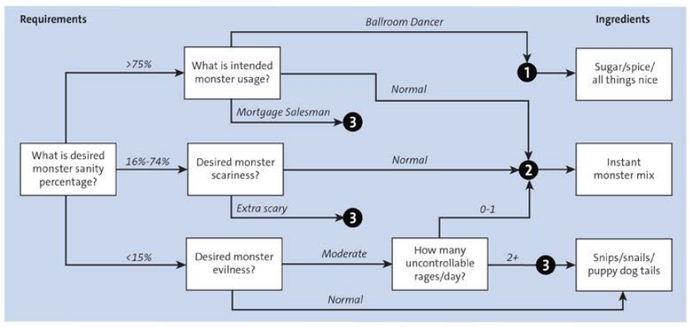

Figure 9.3 Simple Monster Rules Example

Блок-схема показывается бизнес-экспертам, чтобы они могли легко представить предлагаемый поток и убедиться в его правильности. Обычно аналитик также обращается к требованиям

473

в электронной таблице, потому что в наши дни многие бизнес-эксперты живут и умирают с помощью электронных таблиц. Результат будет выглядеть примерно так, как показано на рисунке 9.4.

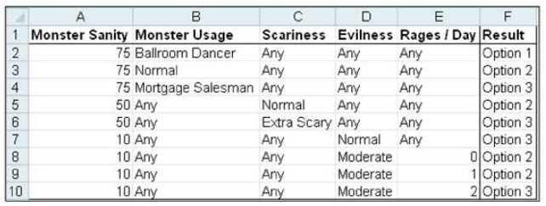

Figure 9.4 Monster Rules Spreadsheet

Бизнес-аналитик показывает и блок-схему, и электронную таблицу эксперту, чтобы убедиться, что требования были отражены точно. Затем наступает время разработать, как внедрить эти правила в SAP.

### 9.1.2 Правила настройки таблиц

Когда SAP была изобретена, то, что выделяло ее из общей массы (помимо того, что она была интегрированной системой, что само по себе было радикальной идеей), так это то, что она была программным обеспечением, что само по себе было радикальной идеей), было то, что это было программное обеспечение, которое теоретически могло быть использовано в любой отрасли в любой стране, поскольку пользователи могут настраивать его в соответствии с своими требованиями. Как вы знаете, это достигается за счет того, что многие тысячи пользовательских томизирующих таблиц, сидящих в "MG", каждая из которых может быть использована как есть или - что более вероятно - с добавлением специфических для компании записей, чтобы описать способ, которым любая конкретная организация (например, определение маршрута на основе типа заказа и типа материала).

Еще лучше, если вы можете добавить свои таблицы настройки Z в реальный IMG так, чтобы вы видеть все таблицы настройки (стандартные и клиентские) для одной области, например, для отдела продаж и дистрибуции, в одном месте.

Вы можете попытаться воспроизвести логику монстра в таблице настройки, которую вы на основе созданной ранее электронной таблицы. Возможный вариант показан на Рисунке 9.5, с пятью ключевыми колонками и колонкой результатов. Сразу же становятся видны возможные проблемы.

Проблема с настраиваемыми таблицами SAP заключается в том, что они разработаны таким образом, что вам действительно для правильного чтения базы данных необходимо значение для каждого из ключей. Если вы хотите получить уникальную запись, то вам нужна одна запись для каждого возможного значения процента, умноженная на одну запись для каждого возможного использования монстра, умноженная на одну запись

474

для каждого возможного значения скаредности, и так далее. Поскольку вы должны учесть все возможные комбинации, вы можете увидеть, что такая настраиваемая таблица может быстро вырасти до гигантского количества записей. В некоторых стандартных таблицах SAP есть два ключа, например, пункт планирования перевозок и тип затрат на перевозку. Если у вас есть триста точек планирования перевозок и десять типов затрат на отгрузку, то вам придется ввести три тысячи записей, а вы можете вырезать и вставить только двадцать шесть записей одновременно за раз из электронной таблицы в стандартный экран IMG; нет возможности загрузить сразу всю электронную таблицу.

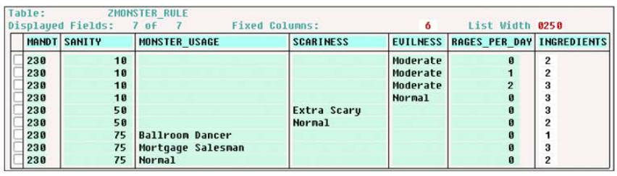

Figure 9.5 Monster Rules as Customizing Table

Если вам не нужно такое большое количество записей, то, естественно, есть способы обойти это. Например, вместо того, чтобы иметь один столбец для показателя здравомыслия, можно иметь два столбца: от и до. Затем, как показано на рисунке 9.5, вы можете иметь пустые значения для подстановочных знаков, для которых фактическое значение поля может быть любым, и запись все равно будет действительной. Наконец, вам придется извлекать все строки, в которых "вменяемость" ниже 15%, в промежуточную таблицу и затем просмотреть ее в цикле, а затем просмотреть эту таблицу с помощью собственной ABAP-логики, чтобы попытаться определить, какой вариант лучше. Проблема в том, что чем больше записей вам нужно извлечь, тем менее эффективным становится процесс, и тем меньше вы можете использовать преимущества буферизации. Вы не можете использовать буферизацию одной записи, если вы собираетесь использовать SELECT, где X < 15. Стандартные таблицы SAP часто обходят, имея кластер представлений, в котором есть несколько различных таблиц, каждая из которых с разным количеством ключей, и вы пробуете их последовательно, пока не получите результат. (Подобным образом работает техника условий в ценообразовании.) Однако, используя все эти способы обхода, вы распределяете сложность по всему периметру - и в таблице Z, и в кодировании ABAP.

Если аналитик решит, что это действительно слишком сложно для поддержания в Z-таблице, тогда следующим вариантом будет передача кодирования правил в ABAP.

475

### 9.1.3 Правила в ABAP

Программисты знают, что они могут заставить ABAP делать все, что они хотят – и при этом быстро. Как вы можете видеть в листинге 9.1, не так уж сложно набросать несколько строк кода для достижения результата, требуемого требованием чудовищного бизнес-правила.

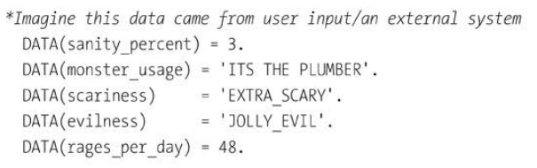

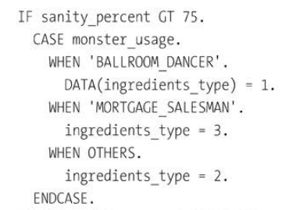

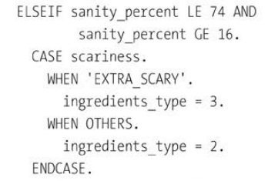

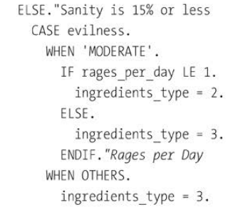

476

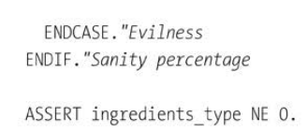

Listing 9.1 Monster Rule in ABAP

Хотя этот код легко написать, проблема заключается в том, что логика скрыта в ABAP. С точки зрения бизнес-эксперта, и даже с точки зрения бедного старого бизнес-аналитика, это действительно черный ящик. Тем не менее, настройка таблиц и ABAP-код являются традиционным способом реализации бизнес-правил с момента появления SAP.

Как BRFplus улучшает это? Давайте посмотрим, как он справляется с той же задачей.

## 9.2 Создание правил в BRFplus: базовый пример

В этом разделе вы пройдете через основной процесс создания правил в BRFplus, который состоит из трех основных этапов: создание приложения, добавление логики правил и вызов функции BRFplus в ABAP.

Один важный момент перед началом работы: если вы работаете в системе SAP NetWeaver 7.31 или выше, убедитесь, что у вас установлено SAP Note 2280740. Повышение производительности, которое это дает всему рабочему столу BRFplus, можно назвать просто волшебным.

### 9.2.1 Создание приложения BRFplus

Чтобы начать создание приложения BRFplus, вызовите транзакцию BRFplus или BRF+ (подойдет любая из них; обе транзакции вызывают одну и ту же программу). В зависимости от настроек вашей системы, вас могут попросить ввести имя пользователя и пароль. При первом запуске транзакции вы можете увидеть вихревой круг в течение нескольких минут, прежде чем появится экран BRF-плюс. В последующие разы буфер заполняется, а код компилируется, поэтому задержки не будет.

Примечание

Экраны в BRFplus выглядят по-разному в зависимости от версии SAP, которую вы используете. Это один из продуктов, в котором все еще имеется большое количество усовершенствований, поступающих в каждом стеке поддержки.

477

Подобно русской матрешке, при создании объекта в SAP приходится создавать множество слоев SAP, и то же самое верно и здесь. Самая внутренняя матрешка - это правило, а самая внешняя матрешка – это приложение. Вы начинаете с внешнего слоя - приложения, поэтому нажмите кнопку Создать Приложение. Откроется окно, показанное на рисунке 9.6.

На рисунке 9.6 показан экран для создания приложения, со всеми стандартными полями: Имя, Краткий текст и Текст. До версии 7.4 вам не нужно было начинать названия приложений с Z в этом фреймворке; вы по-прежнему не должны этого делать в 7.4, но вы получите предупреждение, если этого не сделаете. Когда вы углубляетесь в BRFplus, вам не обязательно начинать имена объектов с Z, но лучше иметь какое-то соглашение об именах, чтобы вы могли различать различные типы объектов, глядя на их технические имена.

В поле Тип хранения у вас есть три варианта: Основные данные, которые хранятся в текущей арендованной системе и не транспортируются; Настраиваемые, которые зависят от клиента; и System (Система), который является объектом рабочего стола.

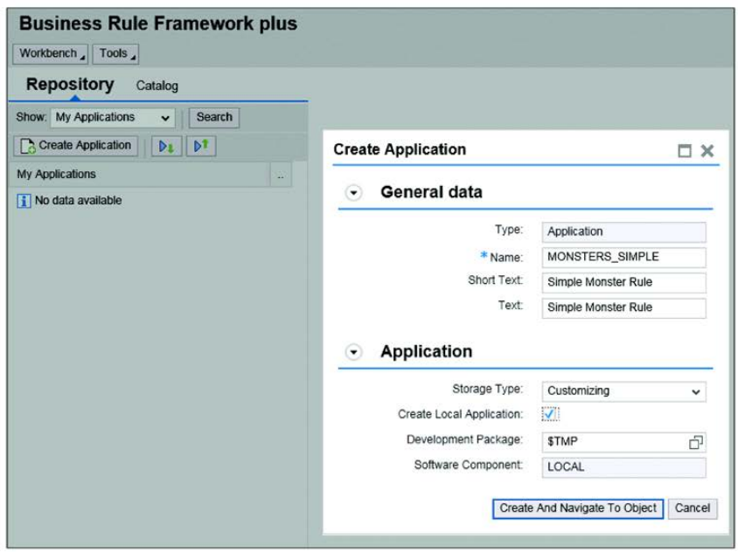

Figure 9.6 Creating BRFplus Application

478

В следующем окне выберите опцию Создать локальное приложение, поскольку это пример, не предназначенный для продуктивного использования. При создании правила, которое вы собираетесь использовать в реальной системе, укажите пакет разработки, и транспорт будет создан обычным способом, чтобы вы могли перемещать изменения между системами.

Нажмите кнопку Создать и перейти к объекту. и откроется экран, показанный на рисунке 9.7. откроется.

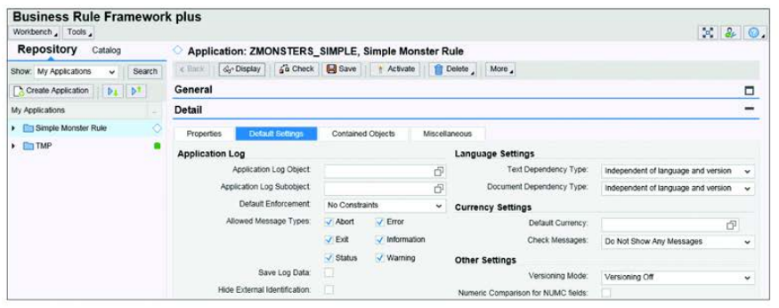

Figure 9.7 BRFplus Application Default Settings

На рисунке 9.7 показан экран, управляющий настройками приложения. Как вы можете видеть, во вкладке Default Settings (Настройки по умолчанию) показаны настройки журнала приложения. Один из способов, с помощью которого BRFplus стремится избежать превращения в "черный ящик", является запись того, как принимаются решения (и, что еще важнее, собирая сообщения об ошибках, которые произошли во время выполнения решения) в журнале приложения, чтобы кто-то мог вернуться назад после события и провести вскрытие реальных решений в живой системе.

Чтобы создать следующий уровень в вашем приложении *function* перейдите на вкладку Contained Objects (Содержащиеся объекты), которую вы можете видеть на заднем плане экрана, показанного на рисунке 9.8. (Вы также можете создавать такие объекты, как функции, непосредственно из контекстного меню дерева слева.) Вызовите функцию из вашего ABAP-кода, чтобы передать некоторые значения и получить результат, основанный на правиле (правилах), которые находятся внутри функции; приложение может иметь одну или много функций. Выберите Function из выпадающего списка в верхнем левом углу вкладки Contained Objects, затем нажмите кнопку Создать объект. Откроется всплывающее окно, показанное на рисунке 9.8.

479

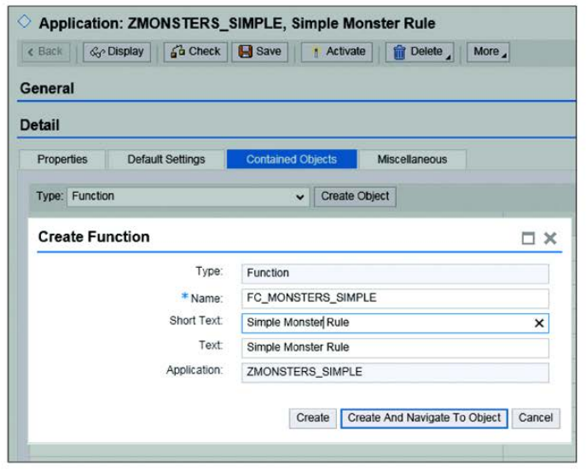

Figure 9.8 Creating New Function

На рисунке 9.8 показано окно для создания функции. Имена могут быть любыми, но хорошо добавить двухзначный префикс, чтобы впоследствии напомнить вам, что за объект вы создали - например, префикс FC для функций. После ввода этой информацию, нажмите кнопку Создать и Перейти к объекту, и появится окно, показанное на рисунке 9.9. (Если вместо этого вы нажмете Создать, то будет создан пустой объект, и вам придется самостоятельно перейти к нему, используя дерево слева, чтобы сделать необходимые настройки настройки.)

В этой функции вы должны передать требования заказчика: для чего будет использоваться монстр, насколько страшным он должен быть, сколько раз он должен впадать в ярость в день и так далее. На основе правил, которые вы добавите в функцию, результат будет укажет, какие ингредиенты следует использовать. Чтобы обеспечить передачу данных вперед и назад в вашей новой функции, вам необходимо создать сигнатуру - то есть, какие данные вы ожидаете получить и какие данные вы возвращаете.

Что касается параметров, то функция BRFplus представляет собой нечто среднее между функцией модулем и методом; название говорит о функции, но параметрами импорта и экспорта могут быть таблицы, которые в большинстве случаев являются таблицами, которые большинство людей используют только в методах.

480

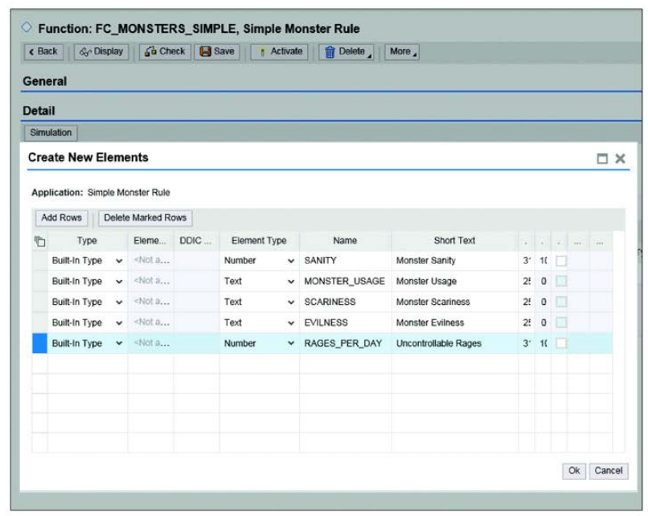

Figure 9.9 Adding Input Parameters to Function

Чтобы создать такую подпись, перейдите на вкладку Подпись на функциональном экране, показанном на рисунке 9.10. Перейдите в контекстную область (что означает входные данные) в верхней части экрана и нажмите кнопку Добавить новый объект данных. Затем вас спросят, хотите ли вы добавлять по одному, но поскольку у вас есть пять полей ввода для различных требований заказчика (скудность и т.д.), вы захотите добавить их все сразу.

Для каждого входного параметра вы можете указать встроенный тип, например, число, но вы можете также можно указать входной параметр, ссылающийся на существующий элемент данных DDIC.

После добавления данных параметры отображаются в алфавитном порядке (что очень жаль, потому что кажется, что логический порядок был бы лучше; однако, это облегчает поиск).

После того, как вы закончили с контекстом (входными данными), пришло время перейти к данным результата. Как показано на рисунке 9.10, этот объект находится чуть ниже области Context. Это объект, который функция BRFplus вернет в вызывающую ABAP-программу, чтобы сообщить ей результат оценки правила.

481

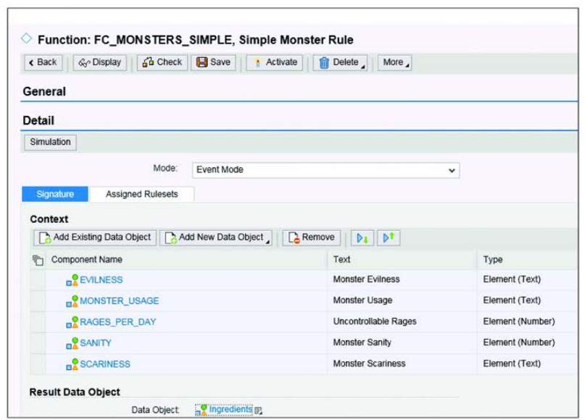

Figure 9.10 Full Signature of Function

Для начала объект данных результата будет пустым. Нажмите кнопку действия справа от Data Object. Теперь в контекстном меню выберите Создать, а затем укажите, какую форму должен принять результат (тип ингредиентов, например) точно так же, как как вы указывали тип данных входных параметров.

Здесь допускается только один результат, поэтому, если вы получите несколько значений (скорее исключение, чем правило), то вы должны определить объект данных результата как структуру или таблицу, а не как элемент данных. Это можно сделать, определив структуру или тип таблицы с помощью SE11, затем установите тип объекта данных результата как структуру или таблицу DDIC. Также можно создавать пользовательские структуры и определения таблиц в BRFplus без ссылки на DDIC, но это, по меньшей мере, сложно.

Примечание

Кроме того, в BRFplus можно придать объекту данных эквивалент DDIC домену - если элемент данных DDIC еще не связан с доменом. В данном примере возможными значениями для Ingredients являются SUGAR_SPICE, MONSTER_MIX и SNIPS_SNAILS.

482

На рисунке 9.10 вы увидите полную сигнатуру (входные и выходные параметры) вашей функции - то есть все, что находится ниже Context.

Теперь, когда у вас есть средство для получения данных и отправки результата, пора перейти на следующий уровень, который является набором правил. Вы можете спросить меня, что такое набор правил и я мог бы ответить, что это набор правил, но это, вероятно, не поможет. Лучше всего ответить на этот вопрос на примере. В этом примере один из монстров был арестован за то, что убил недостаточно крестьян. Приговор - уничтожение. Барон начинает судебную апелляцию, основанную на законах Трансильвании - огромном своде правовых норм, созданных на протяжении многих веков.

Судья не может прийти к решению, поэтому дело передается в суд Европейского союза, где другой судья рассмотрит его на основе европейских законов. Этот судья тоже не может принять решение, поэтому дело передается в Организацию Объединенных Наций, чтобы для рассмотрения в соответствии с международным правом. На этот раз решение принимается, и монстра освобождают при условии, что в следующий раз он поступит лучше.

В этом случае первый (трансильванский) свод правил не дает результата, поэтому делается еще одна попытка с другим (европейским) набором правил, которая также не дает результата, и тогда вызывается третий (международный) набор правил, который действительно дает результат. В каждом случае исходные данные - факты дела - были одинаковыми.

BRFplus эквивалент нашего реального примера заключается в том, что функция BRFplus может иметь много наборов правил, и каждый набор правил может содержать одно или много правил; идея заключается в том, чтобы перебирать наборы правил до получения результата. Если определенный набор правил не в состоянии принять решение, вы переходите к следующему, чтобы посмотреть, смогут ли они сделать лучшую работу.

Шаблон правил

В списке рекомендуемой литературы в конце главы вы увидите список статей под названием "Шаблон правил". Функция BRFplus является воплощением этого паттерна, BRFplus является оценщиком, который хранит список правил, перебирает их и может добавлять новые правила без изменения вызывающей программы.

Чтобы не усложнять, будет один набор правил с одним правилом. И набор правил и правило имеют простую задачу - определить, какой тип ингредиентов использовать для монстра в соответствии с требованиями заказчика. Чтобы создать набор правил, перейдите с вкладки Signature функции на вкладку Assigned Rulesets; экран теперь будет выглядеть так, как показано на рисунке 9.11.

483

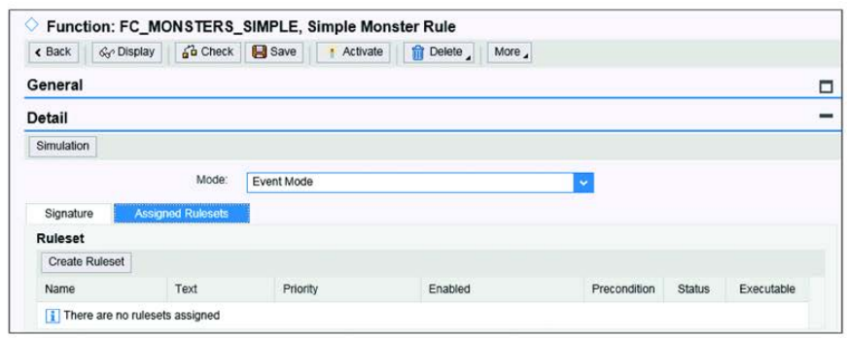

Figure 9.11 Screen Showing Rulesets Assigned to Function

Нажмите кнопку Создать набор правил на вкладке Назначенные наборы правил, и откроется всплывающее окно, как показано на рисунке 9.12.

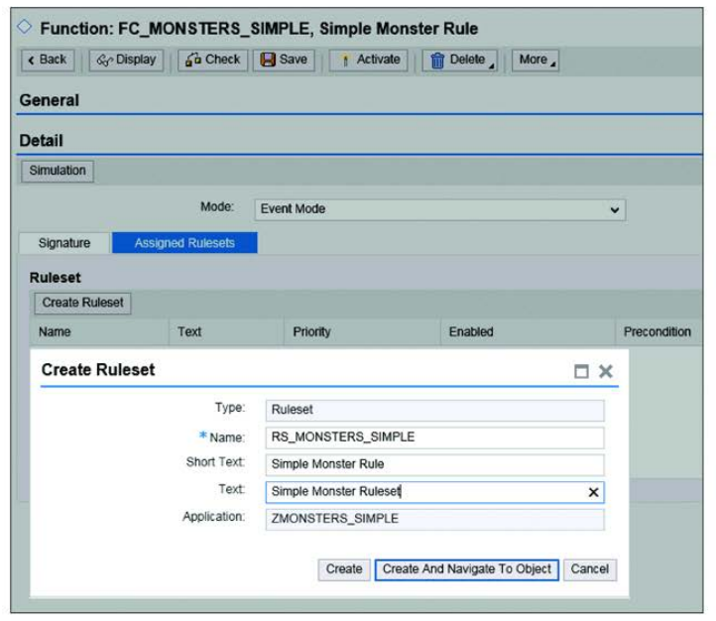

Figure 9.12 Creating Ruleset

484

Во всплывающем окне, показанном на рисунке 9.12, вы определяете имя набора правил. Обратите внимание на префикс RS_ (для набора правил) для технического имени, но вы можете указать любое имя по своему усмотрению.

Нажмите кнопку Create и Navigate to Object, и откроется окно, показанное на рисунке 9.13. В середине рисунка 9.13 вы увидите раздел Переменные; он предназначен для определения переменных, которые используются внутри набора правил и не являются частью сигнатуры функции.

Контекст функции (входные переменные), результат функции (выходная переменная), а также переменные набора правил (которые можно рассматривать как переменные, локальные для набора правил) составляют контекст выполнения выражения или правила. Как только правило или выражение назначается функции, эти объекты данных могут быть предоставлены для использования в правиле.

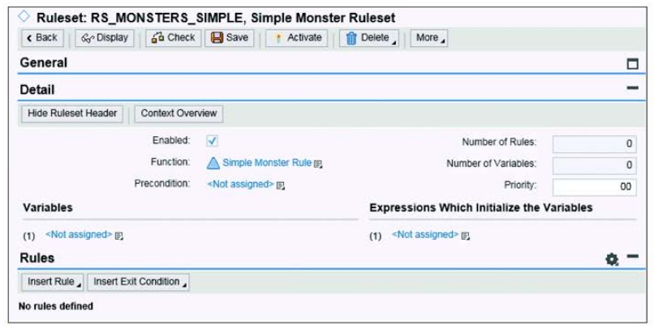

Figure 9.13 Ruleset Definition Screen

Экран определения набора правил, показанный на рисунке 9.13, имеет список правил в нижней части. Естественно, список будет пустым, когда вы начнете работу, поэтому выберите опцию Создать из списка выпадающего списка на кнопке Insert Rule. Откроется окно, показанное на рисунке 9.14.

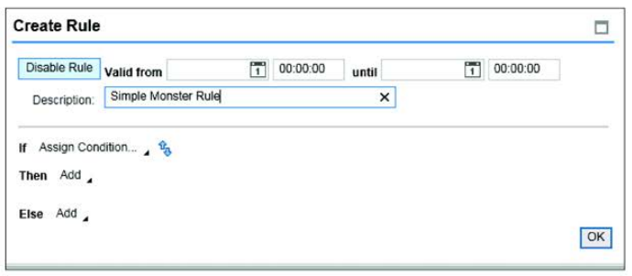

Figure 9.14 Creating New Rule

485

На этом экране вы увидите то, что выглядит как оператор IF/ THEN/ELSE в ABAP. Воспользуйтесь кнопкой выпадающий список на тексте Add сразу после оператора THEN и выберите Process Expression - Создать из появившегося контекстного меню. Ура! Вы достигли цели.

### 9.2.2 Добавление логики правил

Теперь, когда базовое приложение BRFplus создано, можно приступить к определению логику правил. Логика правил - в данном случае то, как вы выбираете, какие ингредиенты использовать – определяется с помощью типа выражения, который относится к общему типу метода для принятия решения. В качестве примера такого метода принятия решения вы можете написать все возможные варианты для решения, которое вы должны принять, на листках бумаги, наклеить их на доску для дартса, попросить обезьяну бросать дротики в доску и выбрать результат, соответствующий с тем выбором, в который попал дротик обезьяны. (На самом деле именно так принимается большинство корпоративных решений в компаниях из списка Fortune 500). Можно также подбросить монетку или нанять астролога, который зарежет козла и посмотрит на внутренности, чтобы найти признаки того, какое решение вы должны принять. (Именно так принимаются остальные решения в таких крупных корпорациях). В этом случае можно воспользоваться компьютеризированной системой BRMS - BRFplus - и она предоставляет вам более двадцати возможных способов принятия решений (типов выражений), ни один из них не связан с обезьянами или астрологами. В следующих разделах мы рассмотрим два наиболее часто используемых выражения в BRFplus, дерево решений и таблицу решений, которые, вероятно, являются наиболее распространенными.

Таблица решений, которые, вероятно, являются наиболее часто используемыми, потому что когда бизнес пользователь смотрит на них, они просты для понимания.

**Правила дерева решений в BRFplus**

Дерево решений - это, по сути, серия вопросов "да/нет", на которые нужно ответить; после ответа на каждый вопрос вы либо получаете результат, либо задаете другой вопрос "да/нет". Когда вы попытаетесь нарисовать все возможные маршруты, которые кто-то может пройти через вопросы на листе бумаги, то получается что-то вроде дерева, потому что у него очень много ветвей.

В этом примере вы создадите именно такую структуру в BRFplus. Чтобы начать, обратитесь на экран, показанный на рисунке 9.14, нажмите Добавить и выберите Выражение процесса опцию. Откроется окно, показанное на рисунке 9.15. В верхней части экрана, показанного на рисунке 9.15, находится выпадающее окно Тип, с помощью которого вы можете выбрать из обширного списка возможных типов выражений. В данном случае выберите Decision, затем дайте своему дереву имя и описание. В данном примере имя начинается с DT для дерева решений.

486

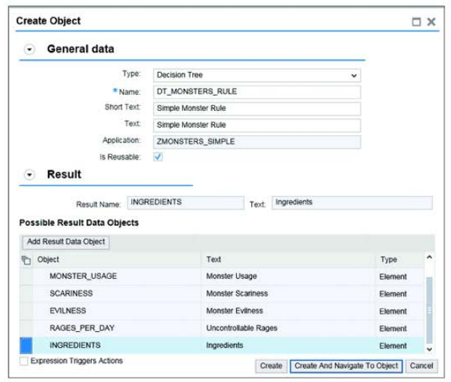

Figure 9.15 Creating New Decision Tree

Двигаясь вниз по экрану, вы увидите большой список объектов данных возможных результатов, которые это все элементы сигнатуры функции. Выберите нужный (в данном случае, Ингредиенты), и выбранный элемент будет скопирован в середину раздела Результат, как только вы выделите строку. Вы можете изменить свое решение после выбора строки, но у вас может быть только один элемент результата. Нажмите кнопку Создать и Перейти к объекту, и откроется окно, показанное на рисунке 9.16.

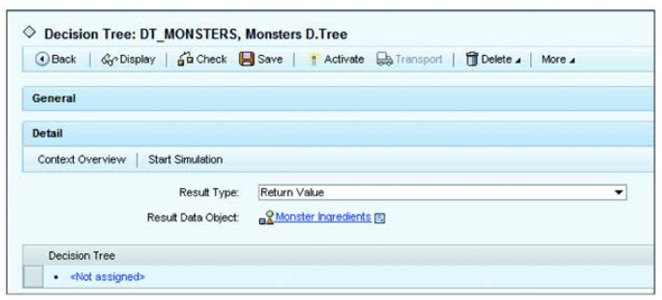

Figure 9.16 Creating Decision Tree: Empty Screen

487

Область в нижней половине экрана, под надписью Decision Tree (Дерево решений), пуста, за исключением узла дерева верхнего уровня, который является просто пустым значком; этого следовало ожидать, потому что вы еще ничего не ввели. Теперь пришло время начать эффективно строить запутанный оператор IF/THEN, который вы бы ввели как можно скорее. Для каждого шага в процессе создается ветвь TRUE/FALSE, представленная зелеными галочками и красными крестиками.

Сначала щелкните правой кнопкой мыши пустой узел верхнего уровня и выполните команду меню Set Condition- Direct Input- Not Assigned -Select Context Parameter. Вы увидите список возможных переменных, которые вы можете использовать в качестве входных параметров (этот список переменных является списком требований заказчика, передаваемых в функцию BRFplus: желаемая страшность, здравомыслие, монстра, использование и так далее). Для начала выберите "Ярость в день" в качестве нужной вам входной переменной.

Откроется окно с предложением ввести логическое условие (рис. 9.17).

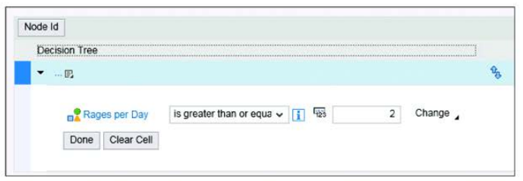

Figure 9.17 Adding Decision Tree Step

Введите условие, например, Rages per Day Is Greater than or Equal To "2", а затем нажмите кнопку Готово. Узел изменился на строку, показывающую логическое условие, которое вы только что ввели, за которым следует зеленая галочка и красный X (зеленая галочка, если количество ярости больше или равно 2, и красный X в противном случае; см. рисунок 9.18).

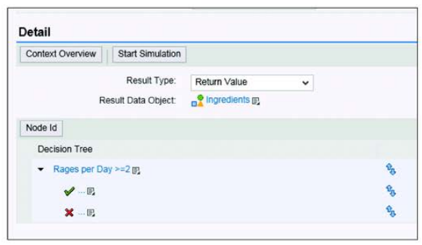

Figure 9.18 Creating First Decision Tree Node

488

Теперь повторите процесс, выбрав узел Not Assigned. Вы можете ввести другое логическое условие таким же образом, как и раньше, или если вы хотите закончить структуру дерева на определенном узле (т.е. вы в состоянии принять решение), то вы можете пройти по пути меню Set Result- Direct Input и ввести возвращаемое значение (тип ингредиентов в данном случае).

Повторяйте процесс до тех пор, пока каждый узел Not Assigned не будет преобразован либо в логическое условие, либо в конечный результат. Когда вы закончите, результат будет выглядеть, как показано на рисунке 9.19.

В верхней части экрана на рисунке 9.19 находится вкладка Документация. Функциональные модули и методы могут иметь документацию, хранящуюся внутри SAP (используется нечасто), но здесь вы можете увидеть документацию и фактическое дерево решений на одном экране.

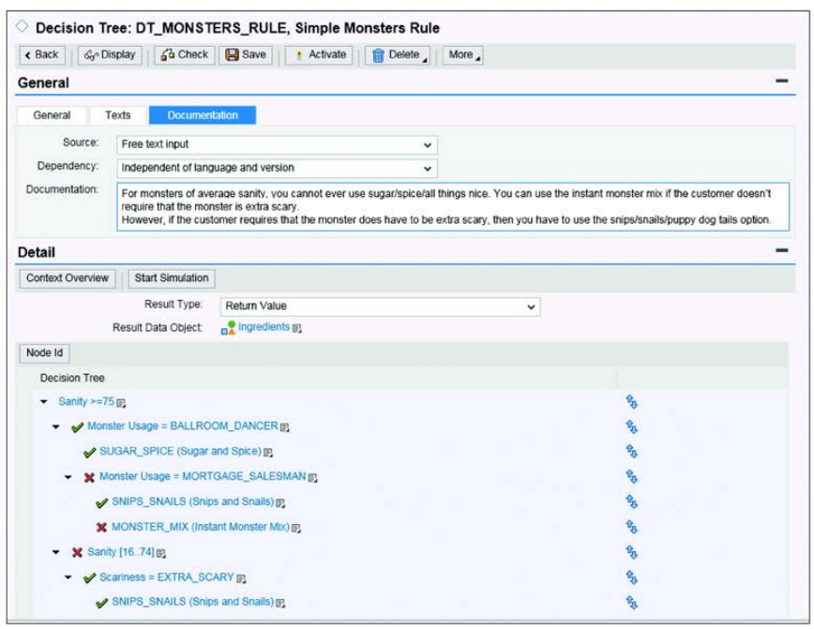

Figure 9.19 Completed Decision Tree

Вы хотите видеть текстовые имена для результата, например, Snips и Sails, а не 2; вы хотите, чтобы никто не смотрел на число 2 и не знал, что оно означает. В SAP

489

NetWeaver 7.31 и выше текст значения отображается в скобках справа от значения (например, в дереве решений) - во всех случаях, когда можно вывести текстовое значение (например, из дерева решений) - во всех случаях, когда можно получить текстовое значение (например, из домена или таблицы значений).

Идея заключается в том, что - когда дерево решений рассматривается бизнес-экспертом, этот эксперт должен быть в состоянии определить, верна или неверна логика. Дерево решений не такое четкое, как и на самом деле требует некоторого привыкания; вы должны понять, что каждая галочка или Х обозначает либо результат, либо еще один оператор IF, что не сразу очевидно. Однако это должно быть намного понятнее, чем масса IF и CASE прячущихся в коде ABAP.

**Правила таблицы принятия решений в BRFplus**

Таблица решений - это способ принятия решения на основе таблицы информации. Она выглядит как электронная таблица, где столбцы слева - это входные данные, а один или несколько столбцов справа - результат решения.

В предыдущем примере с деревом решений вы всегда будете получать результат. Однако, чтобы продемонстрировать таблицу решений, представьте, что возможно, что правило дерева решений может не вернуть предложение по ингредиентам, подобно судье в предыдущем примере. Сейчас у вас есть только одно правило в вашем наборе правил монстров - правило, которое обрабатывает дерево решений. Если возможно, что это правило может не сработать, то вам нужно еще одно правило, чтобы учесть эту возможность. Вы можете использовать любое выражение для этого нового правила, но здесь вы будете использовать таблицу решений.

Теперь вы добавите еще одно правило в набор правил, и на этот раз будет условие для нового правила: обрабатывать новое выражение только в том случае, если опция Ингредиенты монстра пуст (Рисунок 9.20). Другими словами, обрабатывайте новое правило только в том случае, если правило дерева решений не сработало.

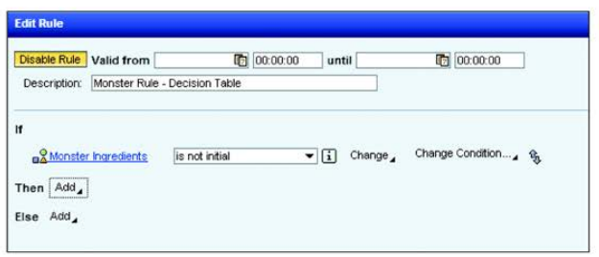

Figure 9.20 Adding Rule Precondition

490

Чтобы создать правило таблицы решений, откройте выпадающее меню поля Add (Добавить) справа от оператора THEN и выберите Process Expression- Create (Выражение процесса - Создать). На этот раз вы можете создать таблицу решений, поэтому, когда появится окно, показанное на рисунке 9.20, используйте выпадающее меню в верхней части, чтобы выбрать пункт в верхней части выберите Таблица решений.

В нижней части экрана, показанного на рисунке 9.21, вы увидите список полей, доступных для использования в качестве параметров результата. Выберите старый добрый параметр Ingredients, потому что это результат решения, которое вы хотите принять - то есть, какой тип ингредиентов вы должны использовать для приготовления вашего монстра в соответствии с требованиями заказчика. Нажмите кнопку Создать и перейдите к объекту.

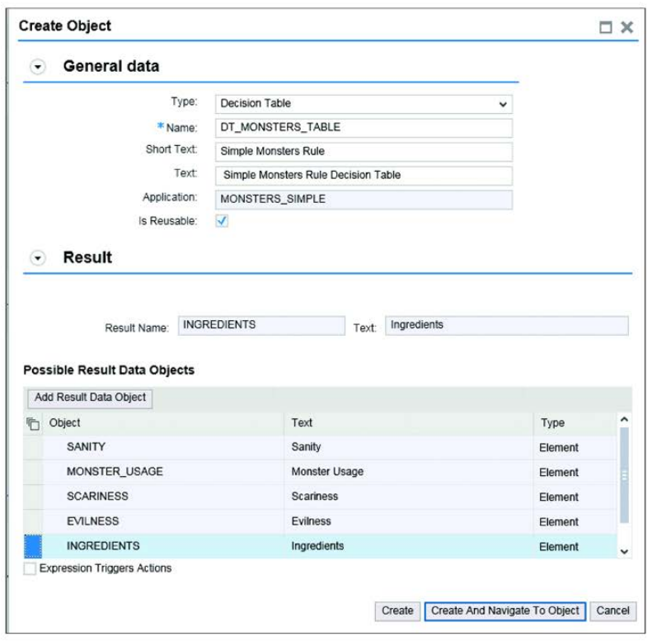

Figure 9.21 Creating New Decision Table

491

Вы увидите экран таблицы принятия решений, который тревожно пуст (сероватый участок на заднем плане рисунка 9.22). Таблица не может держаться в вежливом обществе до тех пор, пока в ней нет столбцов, поэтому лучше добавить их быстрее. Колонки ввода, которые вам нужны, будут связаны с требованиями заказчика: желаемая разумность монстра, желаемая страшность и так далее. Нажмите кнопку Настройки таблицы, и откроется всплывающее окно, в котором вы можете добавить свои столбцы (Рисунок 9.22).

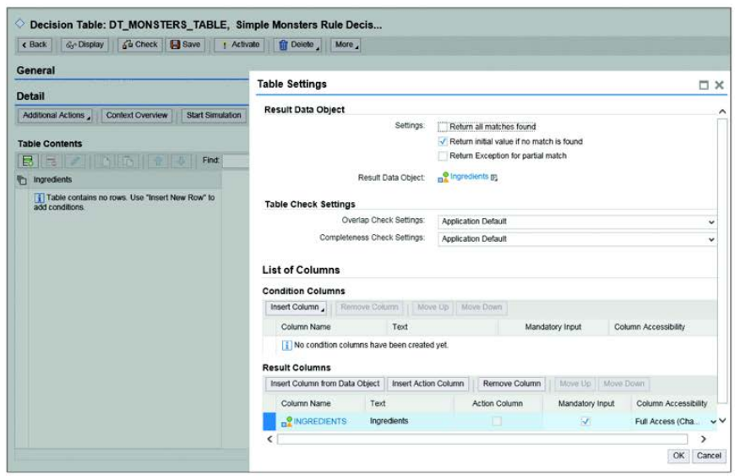

Figure 9.22 Empty Table Settings Pop-Up

На экране, показанном на рисунке 9.22, перейдите в область с заголовком Condition Columns, и выполните команду меню Insert Column -From Context Data Objects. Вы увидите список полей (рисунок 9.23). Эти поля доступны для использования, поскольку они определены в функции как либо контекстными переменными, либо переменными результата. Выберите те, которые вам нужны; в данном случае вам нужны все требования заказчика, которые формируют входные параметры вашей функции, но, естественно, не выходные параметры (Ингредиенты). Нажмите OK, и откроется окно, показанное на Рисунке 9.24.

492

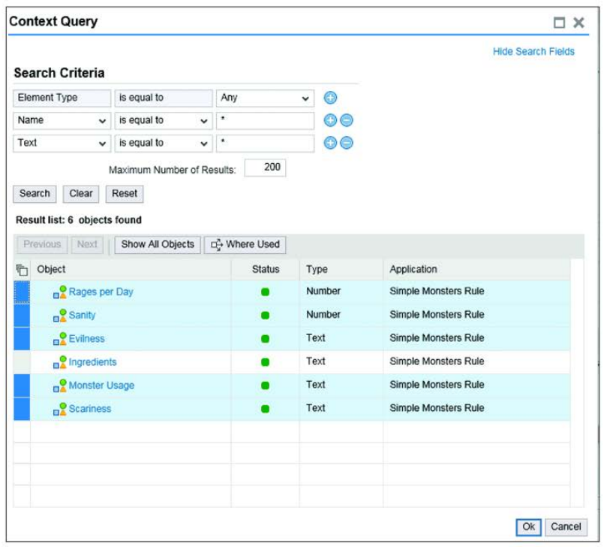

Figure 9.23 Adding Column Fields

На рисунке 9.24 показано окно настроек таблицы со всеми добавленными столбцами, которые вы только что выбрали. Маленький человечек, живущий внутри компьютера, явно знает, в каком порядке вы хотите их расположить. Вы не указали порядок, когда выбирали поля, но на экране результатов они отображаются в том же порядке, что и в таблице Data Dictionary, которую вы создали ранее. Поскольку вы не указали ссылку на таблицу DDIC и - что удивительно - некоторые люди утверждают, что внутри компьютера нет маленького человечка, другое объяснение может быть то, что столбцы вставляются в том порядке, в котором вы установили их в дереве решений или может быть, что последовательность создания привела к сортируемым UUID ключам, которые затем заставляют поля отображаться в этом порядке. (моя ставка - на маленького человечка).

493

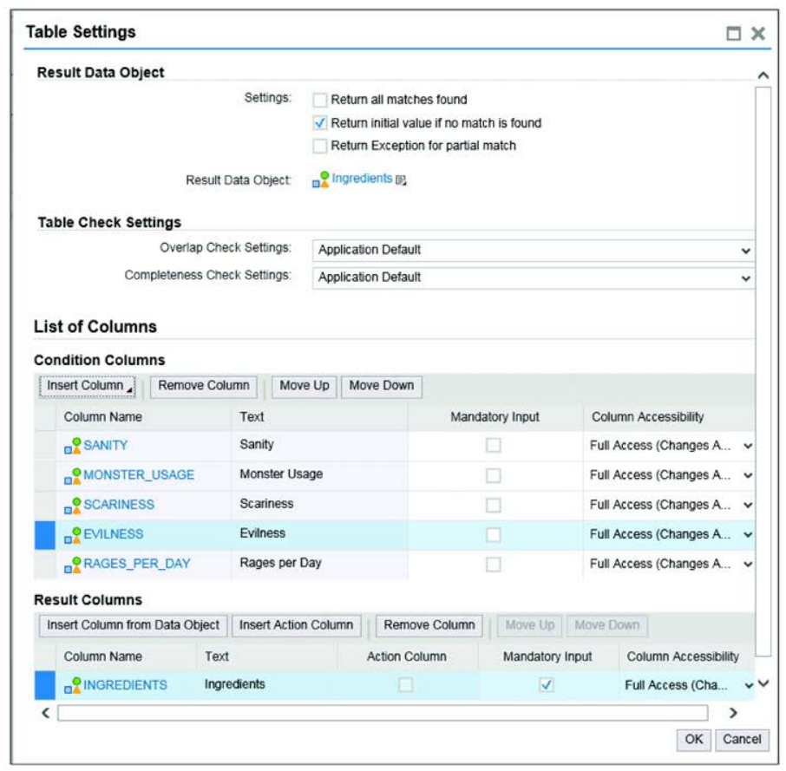

Figure 9.24 Final Table Settings

На этом экране обратите внимание на параметр Доступность колонок, в котором вы можете иметь скрытые колонки и колонки только для чтения. Скрытые столбцы могут использоваться для вычислений, а столбцы, доступные только для чтения, могут отображать текстовое название значений, расположенных слева от них; Например, один столбец может отображать значение "Офис продаж", а в колонке только для чтения столбец может отображать текстовое описание офиса продаж. Эти значения могут быть заполнены кодовыми выходами. Нажмите OK, что переместит вас на экран Таблицы решений (Рисунок 9.25), а затем нажмите кнопку Вставить строку (самый левый значок в разделе Таблица Контента).

494

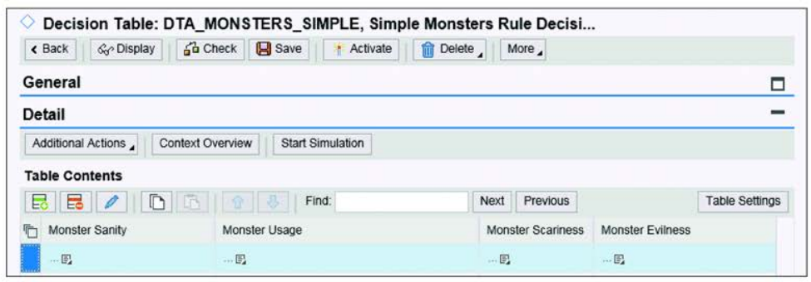

Figure 9.25 Empty Decision Table

Для начала у вас есть только одна строка, в которой есть маленький значок с несколькими точками перед ним в каждой ячейке. Теперь у вас есть два варианта: ввести значения в каждую ячейку по отдельности или загрузить всю таблицу из Microsoft Excel. Последнее достигается путем Дополнительные действия и выбрать Импорт из Excel или Экспорт в Excel (вы можете либо загрузить таблицу Excel в вашу таблицу решений в BRFplus, либо загрузить содержимое таблицы в Excel).

Как отмечалось ранее, часто бизнес-аналитик создает электронную таблицу для хранения правил на этапе анализа или даже получает электронную таблицу непосредственно от бизнес-аналитика. В некоторых случаях процесс становится таким же простым, как определение идентичной структуры в таблице решений BRFplus, загрузить электронную таблицу, а затем вернуться к эксперту и сказать: "Вот правило в SAP. Похоже ли оно на ту электронную таблицу, которую вы дали мне десять минут назад?".

В этом случае представьте, что вы не хотите загружать таблицу, которую вам дали, потому что она не очень хорошо отображает правила; вам пришлось бы иметь тысячи строк, чтобы отразить все комбинации. Вместо этого щелкните значок Вставить строку (самый левый значок под Содержанием таблицы); в колонке "Разумность" у вас есть два варианта. Вы щелкните на квадратном значке справа от точек, и появится контекстное меню, из которого вы можете выбрать опцию "Прямой ввод значения", чтобы ввести логическое условие. В качестве альтернативы, чтобы сэкономить несколько нажатий на кнопки, просто щелкните по трем точкам, которые в каждой ячейке. Тогда вы сможете ввести логическое условие без необходимости выбирать вариант из меню. В любом случае откроется окно, показанное на рисунке 9.26.

На рисунке 9.26 вы добавляете логическое условие, которое гласит, что эта строка действительна только в том случае, если здравомыслие составляет 75% или выше; эта информация поступает прямо из бизнес-правил

495

которые утверждают, что монстрам с очень высоким уровнем здравомыслия нужны ингредиенты, чем для других монстров (Раздел 9.1.1).

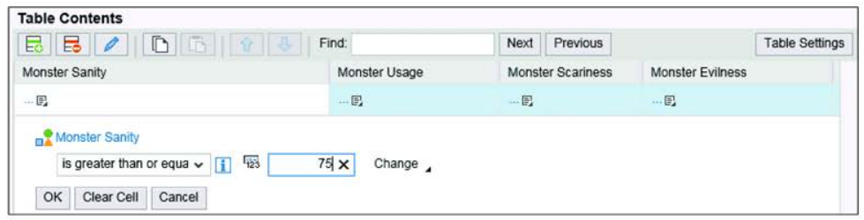

Figure 9.26 Adding Logical Conditions to Decision Table

Вы просто не можете сделать это в обычной конфигурационной таблице DDIC - то есть, иметь логическое условие в ячейке. Более того, если вы используете опцию контекстного меню Создать выражение, то вы можете вставить в ячейку другой объект BRFplus, в который вы передадите входное значение (например, использование монстров) и получить обратно значение true или false. Фактическое значение, которое помещается в ячейку, может быть определено другой таблицей решений, логическим условием, вызовом функционального блока ABAP (помните, что вы находитесь не в отдельной системе, поэтому вы можете вызывать функциональные модули из BRFplus), или любой из двадцати или около того возможных типов определения правил в BRFplus.

Вы также можете просто ввести прямое значение, используя опцию Is Equal To - или, для объектов данных (столбцов), связанных с DDIC, имеется стандартный (выпадающий список F4 для возможных вариантов ввода).

После того, как вы внесли записи в каждую ячейку, конечный результат выглядит как на рисунке 9.27. Во время выполнения BRFplus проходит через таблицу решений по одной строке за раз, просматривая каждую ячейку. Если ячейка пуста, то она приравнивается к TRUE; в противном случае проверяется логическое условие в ячейке, и если оно равно FALSE, то вся строка игнорируется. Первая строка, в которой каждая ячейка равна TRUE, выбирается и результат отправляется обратно.

Допустим, заказчик хочет получить монстра со здравомыслием 30%, который будет очень страшным. BRF-plus начнет работу над таблицей сверху и проигнорирует первые четыре потому что первые четыре строки сработают только в том случае, если желаемое здравомыслие больше 74%, а следующие два - только если желаемая вменяемость меньше 16%.

Пятая строка выбрана, потому что каждая ячейка оценивается как TRUE, а результат ингредиента типа 3 (обрезки/хвосты/хвосты щенков). Если бы от монстра требовалось, чтобы он был только средне страшным, то пятая строка была бы оценена как FALSE из-за

496

требование в колонке Scariness, а шестая строка была бы выбрана потому что каждая клетка пуста и, следовательно, TRUE.

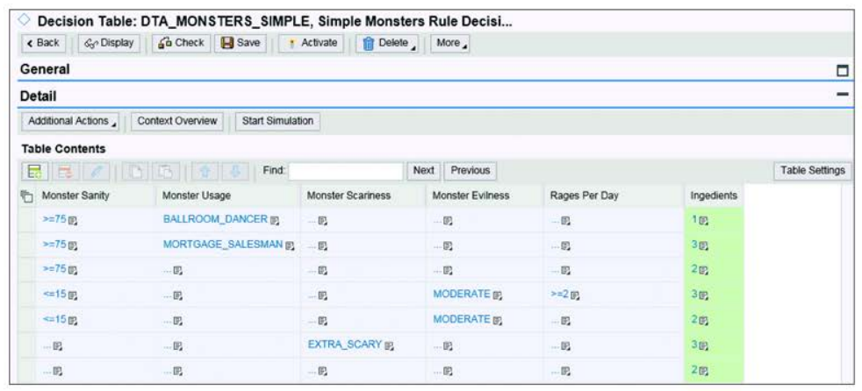

Figure 9.27 Complete Decision Table

Когда вы впервые настраивали таблицу решений, вас спросили, какую реакцию вы хотите получить, если результат не был найден; вы также можете задать, чтобы возвращалась каждая строка, которая оценивается как ИСТИНА. Допустим, вы настроили таблицу так, чтобы она выдавала список всех строк, которые оцениваются как TRUE. В предыдущем примере со сверхстрашным монстром с рассудком 30%, пятая строка была бы возвращена, потому что каждая ячейка оценивается как TRUE, и так же будет возвращена шестая строка, потому что каждая ячейка в ней оценивается как TRUE. В результате получилась бы таблица из двух строк. Это не имеет смысла в данном примере, который пытается быть серьезным, но можно представить себе ситуацию, в которой есть правила, чтобы узнать, способен ли монстр определенного цвета способен танцевать фокстрот, например. В этом случае вы создадите таблицу решений, в которой входными данными будут требования заказчика, а результаты - это таблица цветов монстров, которые могут танцевать фокстрот - например, зеленые и оранжевые могут, а небесно-голубые и розовые - нет.

Примечание

Когда вы загружаете эти данные в Excel, логические условия получаются как => 75. Загрузите его снова с измененными значениями; BRFplus будет знать, как интерпретировать значение.

Теперь вы закончили; просто проверьте и активируйте каждый из созданных вами объектов. На каждом экране, где вы создаете или изменяете объект, будет кнопка Проверить в

497

вверху, со значком шкалы, который вы знаете и любите по всей системе SAP - то есть, тот же значок, который вы видите в SE38 для выполнения проверки синтаксиса. Если что-то не так, вы в верхней части экрана появится предупреждение или сообщение об ошибке.

Точно так же в верхней части экрана для определения объектов в BRFplus есть всегда есть значок Activate, который выглядит как спичечная головка (опять же, как в SE38 и с тем же назначением). Как и в SE38, значок Activate сначала выполняет проверку; если есть какие-либо проблемы, вы увидите сообщения об ошибках вместо того, чтобы активировать объект активирован.

### 9.2.3 Правила BRFplus в ABAP

Последним шагом в процессе создания правил в BRFplus является вызов функции BRFplus в ABAP. Как оказалось, в вызове функции BRFplus нет ничего сложного. Верстак BRFplus даже подскажет вам, какой код нужно написать для данной функции, чтобы начать работу. Для этого вам нужно перейти к функции, которую вы только что создали (например, только что созданную (т.е. базовый пример с монстрами, над которым мы работали в этом разделе), затем перейти в раздел "Код", затем зайдите в настройки персонализации (доступ осуществляется нажатием на маленькое окошко в правом верхнем углу, которое выглядит как человек с гаечным ключом) и измените значение в поле User Mode с Simple на Expert.

После этого вы увидите кнопку в разделе Detail определения функции с надписью Create Code Template, как показано на рисунке 9.28.

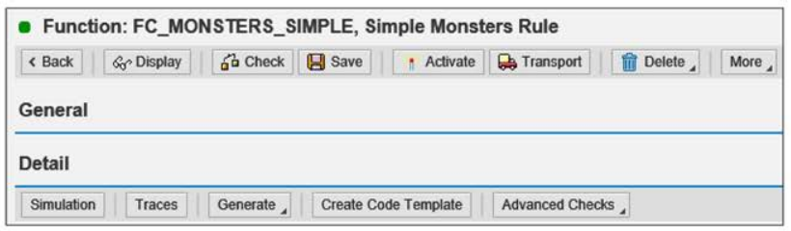

Figure 9.28 Code Template Button

Когда вы нажимаете кнопку Создать шаблон кода, создается большой текстовый файл, который вы можете вырезать и вставить в свой код - в частности, внутри метода класса, который обертывает функцию BRFplus, чтобы вызывающая сторона не знала, какой фреймворк оценивает правило. В данном примере это будет метод класса ZCL_MONSTER_RULES, который в этой книге абстрагирует бизнес-правила от фреймворка, который их оценивает (который может быть BRFplus, IMG, ABAP или что-то еще).

498

Метод DERIVE_INGREDIENT_TYPE будет иметь ту же сигнатуру, что и функция BRFplus. В сгенерированном коде есть много комментариев, которые вы можете удалить (хотя вы должны прочитать их хотя бы один раз, чтобы понять, что происходит). Как только вы закончите с просмотром, вставьте код в свой метод. Это вам нужно будет сделать следующим образом:

1. Замените заполнители "вставьте значение здесь" на импортируемые параметры.

2. Удалите все венгерские обозначения в сгенерированном коде, поскольку они являются злом (по мнению практически всех пользователей сайта SAP Community, а также многих других пользователей SAP, практически все на сайте сообщества SAP - и, более того, многие авторы SAP PRESS).

3. Передайте возвращаемое значение из функции BRFplus в параметр return.

4. Добавьте обработку ошибок.

Конечный результат будет выглядеть примерно так, как показано в листинге 9.2.

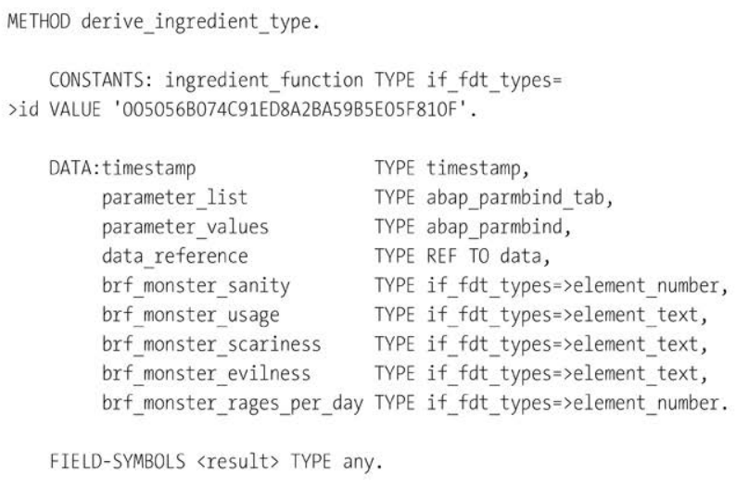

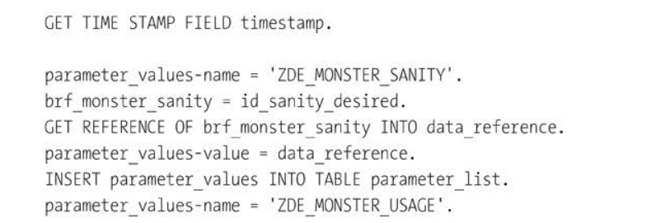

499

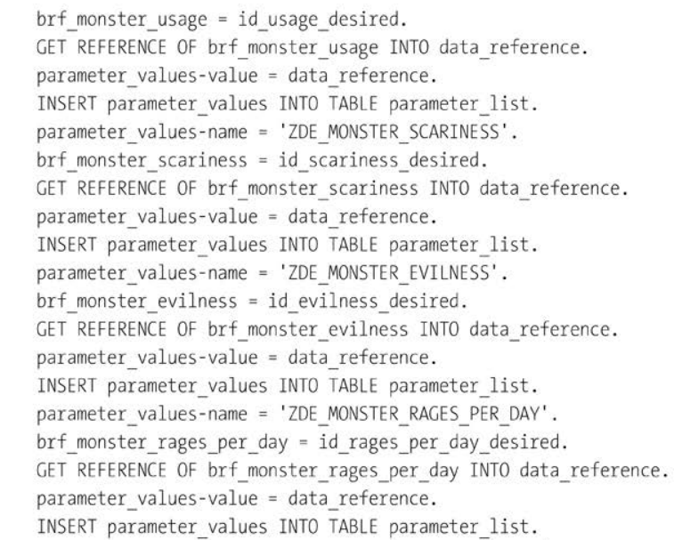

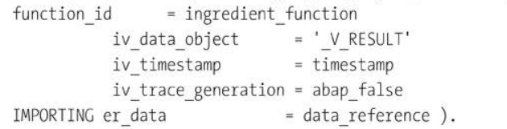

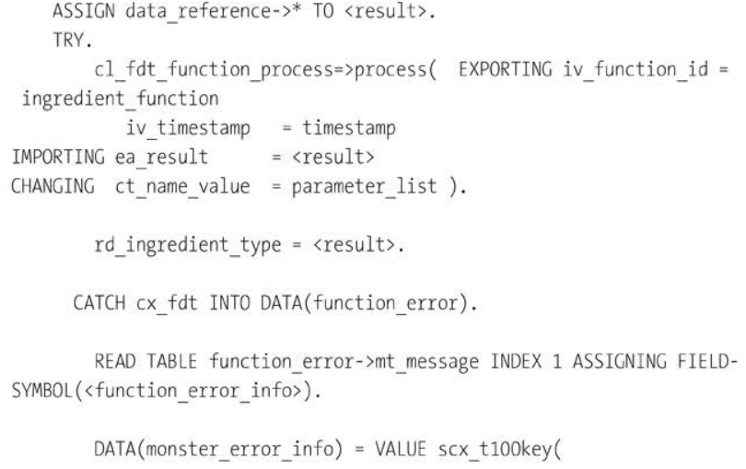

500

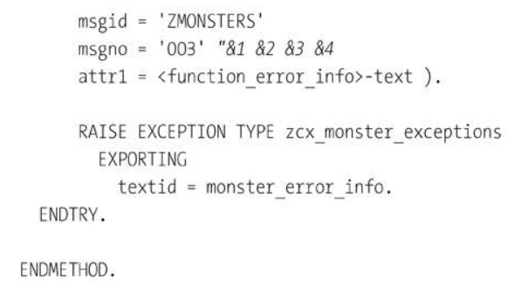

Listing 9.2 Calling BRFplus Function from ABAP

Единственное, что вас может озадачить в листинге 9.2, - это очень длинная шестнадцатеричная константа в самом начале. Что это значит? Вы привыкли вызывать функциональные блоки и методы с именами типа Z_GET_MONSTERS или ZCL_MONSTERS->GET_MONSTERS( ) - т.е. именами, которые дружелюбны к тому, кто читает программу. Однако, когда вы используете BRFplus, вы должны обращаться к функции через уникальный тридцатидвухзначный идентификатор, который генерируется при создании функции; вы можете увидеть этот номер в поле ID показанном на рисунке 9.29.

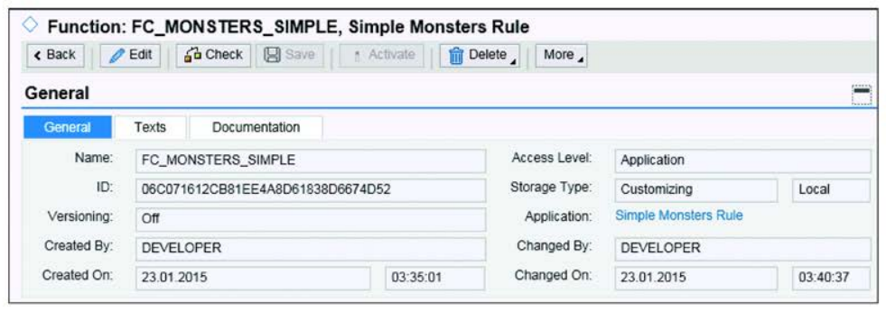

Figure 9.29 Finding BRFplus Function's UID

Это похоже на то, как если вы звоните в банк, чтобы узнать свой баланс, и автомат проводит вас вас через тридцать два шага, и каждый раз вам приходится выбирать один из вариантов, прежде чем вы услышите: "Извините, эта услуга сейчас не работает". Я провел быстрый опрос, чтобы выяснить кто считает, что вводить бессмысленный тридцатидвухзначный код в середине программы - хорошая идея, и я нашел только одного человека, который сказал, что это так, и затем он сказал, чтобы я оставил его в покое, потому что он утверждал, что он Наполеон и занят составлением заговора о том как победить англичан в битве при Трафальгаре.

501

Потому что большинство (90%+) людей не считают себя историческим французским императором, когда вы используете опцию шаблона кода, в коде генерируется константа (листинг 9.2), чтобы превратить UID в человекочитаемое имя. В примере вызов BRFplus в метод с той же сигнатурой, что и функция BRFplus. После этого вы получаете UID как статическая константа класса, которому принадлежит этот метод, так что он не появляется в своей полной форме ни в каком коде. (Если вы не заметили, я почти фанатично стремлюсь к тому, чтобы код читался как можно ближе к письменному английскому).

Интеграция BRFplus с BOPF

В листинге 9.2 правила находятся в методе класса ZCL_MONSTER_RULES. Метод FILL_DERIVED_HEADER_FIELDS класса ZCL_MONSTER_MODEL, среди прочих дериваций, заполняет переходное поле INGREDIENT_TYPE структуры заголовка монстра используя вызов метода DERIVE_INGREDIENT_TYPE, класс правил которого использует предыдущий код BRFplus.

Этот метод, в свою очередь, будет вызван из специфического для BOPF класса ZCL_D_MONSTER_INGREDIENT_TYPE, доступ к которому осуществляется через производную BOPF. Таким образом, класс модели монстра не знает, что правила приходят из BRFplus и также не знает, что производная используется BOPF.

Это может использовать больше уровней абстракции, чем вы привыкли, но это обеспечивает бесшовную интеграцию двух технологий SAP, и вы можете заменить любую из них на что бы SAP ни изобрела в дальнейшем, с минимальными усилиями.

## 9.3 Создание правил в BRFplus: Сложный пример

В разделе 9.2 вы ознакомились с процессом создания некоторых базовых правил в BRFplus - но вы когда-нибудь находили жизнь простой? Неизбежно вы обнаружите, что требуется более сложная бизнес-логика. В этом разделе мы рассмотрим достаточно сложный пример.

В разделе 9.2 также определены три возможных набора ингредиентов для монстров: сахар/пряности/все приятное, мгновенная смесь монстров и огрызки/хвосты/хвосты щенков. Если вы выберете мгновенную смесь монстров, то в ней только один ингредиент, но в двух других случаях есть три возможных ингредиента, и вы должны определить соотношение между ними - например, 40% сахара, 35% специй и 25% всего приятного. Как вы решаете, каким должно быть правильное соотношение? Этот ответ зависит от точной конфигурации монстра, и именно этому вопросу посвящен данный раздел.

502

Примечание

Пример, приведенный в этом разделе, основан на примере реальной жизни. Хотя рассматриваемый продукт, то есть монстры, явно отличается от реальной версии, основная идея примера остается верной для реальной ситуации.

При заказе монстров клиенты барона вводят свои требования к монстрам в онлайн-конфигуратор, подобный тому, который вы проходите при заказе BMW, и эти требования поступают в модуль конфигурации вариантов SAP.

Онлайн-конфигуратор запрашивает следующую информацию:

- Регион

Это обязательная запись: регион, в котором живет клиент. Это важно, поскольку некоторые из наших ингредиентов (например, улитки) труднодоступны в некоторых регионах (например, во Франции - потому что их всех уже съели).

- Размер мозга

Также обязателен: клиент должен выбрать маленький, средний или большой.

- Цвет

Также обязателен: чаще всего клиент выбирает зеленый.

- Модель монстра

Также обязательно: самой продаваемой моделью является популярная модель "болты через

шею".

- Минимальный процент супа из бычьих хвостов

По желанию заказчик может указать минимальный процент супа из бычьих хвостов, который должен быть в крови монстра, ключевой ингредиент, который согревает монстра в холодные ночи.

- Процент роста

По желанию клиент может указать, что в гневе монстр увеличивается в размерах на определенный процент.

- Сила в раннем возрасте

Обычно монстр достигает своей полной силы в возрасте двадцати восьми дней. Сила определяется как способность нести двадцать пять слонов на одном пальце, и при этом не вспотеть. Поскольку этого обычно достаточно, указание раннего возраста сила необязательна. Однако если заказчику срочно нужен сильный монстр, то заказчик может указать силу раннего возраста - например, двадцать слонов к семь дней от роду.

503

Кроме того, бизнес-эксперт предоставил требования к тому, как разделить ингредиенты на части в виде электронной таблицы; как вы можете видеть, столбцы в таблице соответствуют параметрам, которые заказчики должны ввести при определении требований к своим монстрам. Фактическая электронная таблица продолжается бесконечно; небольшое подмножество показано на рисунке 9.30.

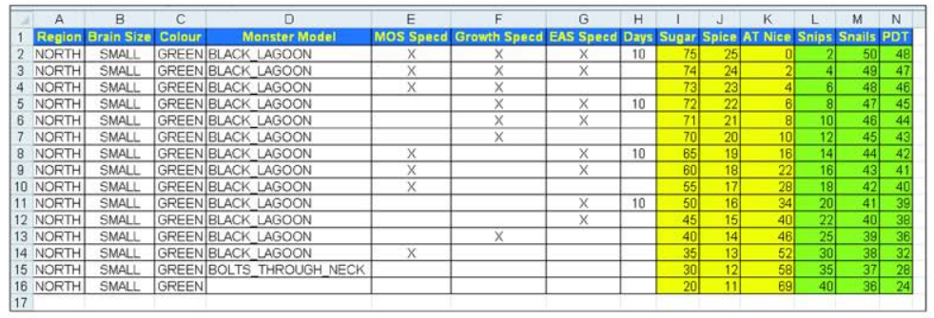

Figure 9.30 Complex Rule Spreadsheet

Чтобы найти соответствующее процентное соотношение между ингредиентами, используя только электронную таблицу, бизнес-логика выглядит следующим образом:

- Удалите все строки, которые не соответствуют спецификации региона, размера мозга или цвета.

- Если была указана конкретная модель, то пройдитесь по строкам для этой модели в поисках совпадения. Если результат не найден, пройдитесь по всем строкам, в которых модель не указана.

- Если определен минимальный процент супа из бычьих хвостов (любое значение), то строка является только в том случае, если в столбце MOS SPECD стоит x.

- Если задан процент роста (любое значение), то строка соответствует только в том случае, если в колонке "Рост SPECD" стоит крестик.

- Если указана сила раннего возраста, то строка соответствует только в том случае, если у нее есть X в колонке EAS SPECD.

- Если была указана сила раннего возраста и в электронной таблице есть две строки с X в колонке EAS SPECD листа с X в столбце EAS SPECD, то выбирается та, в которой столбец "Дни" меньше или равен раннему возрасту, выбранному пользователем. Если пользователь указал 15 дней, а в строке электронной таблицы 10 дней, то выберите ту строку электронной таблицы, в которой не было указано ни одного дня.

504

Помните, это требование реальной жизни! Данные, о которых идет речь, были не такими легкомысленными, но логика была точно такой же сложной, как в этом примере.

Традиционное управление правилами

Признание автора: Сначала я пытался решить эту проблему с помощью ABAP. Я создал таблицу Z с четырьмя первичными ключами: регион, размер мозга, цвет и модель - поля, которые являются обязательными для заполнения. Затем я прочитал все записи с совпадениями по всем четырем ключам и пролистал их, выполняя всевозможные сложные логические операции, чтобы определить, какая запись является наилучшей. Если я не мог найти ни одного совпадения, я выполнял еще одно чтение базы данных, чтобы получить все записи с совпадениями по региону, размеру мозга и цвету, но для которых модель была пустой. Затем я просматривал эти записи, применяя те же самые логические проверки, как и раньше.

Это сработало, но потребовало много усилий, а когда возвращались неверные результаты, отладка кода превращалась в кошмар. Что еще хуже, каждый раз, когда добавлялась новая колонка, код увеличивался в геометрической прогрессии.

BRFplus пришел на помощь!

Поскольку электронная таблица, которую вам дал бизнес-пользователь, выглядит точно так же, как таблица решений BRFplus, использование этого типа выражений в BRFplus - очевидный путь.

(Это может показаться вынужденным примером, но если вы оглянетесь назад и просмотрите все реальные требования, которые вы получили за свою карьеру, вы можете быть удивлены, сколько их оказались таблицами решений в той или иной форме.)

Для начала создайте функцию с сигнатурой, представляющей фактические значения, вводимые пользователем при выборе. Результирующий объект данных будет представлять собой структуру с шестью возможными столбцами результатов. Полная сигнатура показана на рисунке 9.31.

Затем проделайте те же шаги, которые обсуждались в разделе 9.2: создайте набор правил и правило (выражение), которое представляет собой таблицу решений. На этот раз есть разные столбцы (сила в раннем возрасте, процент роста и т.д.): все еще требования заказчика, но требования заказчика отличаются от тех, которые использовались в предыдущем примере. (И снова, должно быть, внутри компьютера есть маленький человечек, потому что столбцы 'Nill появляются в нужном порядке. Либо система запоминает порядок, в котором вы выбрали столбцы, либо это магия).

Поскольку у вас большая электронная таблица, сначала загрузите пустую таблицу решений в Excel (с помощью кнопки Дополнительные действия, показанной на рисунке 9.24), чтобы на 100% убедиться в том что у вас правильный формат для загрузки. Затем вставьте значения из электронной таблицы, которую вам дал пользователь и проверьте, что все значения находятся в правильных колонках.

505

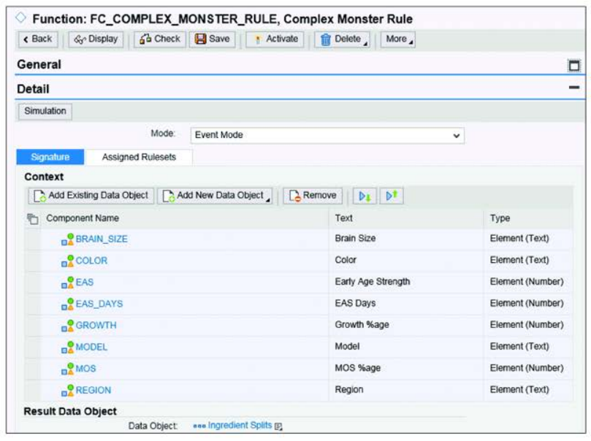

Figure 9.31 Complex Rule Function with Signature

Некоторые критерии принятия решений не являются фиксированными значениями, а скорее логическими условиями. Например, количество дней силы в раннем возрасте должно быть меньше или равно десяти. Вы не можете добиться этого в таблицах IMG, которые вы раньше использовали для принятия решений, но вы можете ввести такие значения в электронную таблицу, и BRFplus распознает их как то, чем они являются.

Поэтому, прежде чем загружать данные обратно в BRFplus, измените ячейки в электронной таблице, когда они должны быть логическими условиями, а не X в электронной таблице. Например, замените X для MOS %age на >0, как показано на рисунке 9.32.

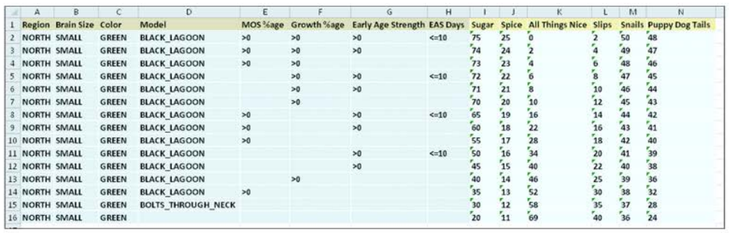

Figure 9.32 Modified Spreadsheet Ready for Upload

506

Затем загрузите электронную таблицу обратно в BRFplus (с помощью старой доброй кнопки Дополнительные действия). Сразу же вы получите эквивалентные данные в таблице решений (рис. 9.33).

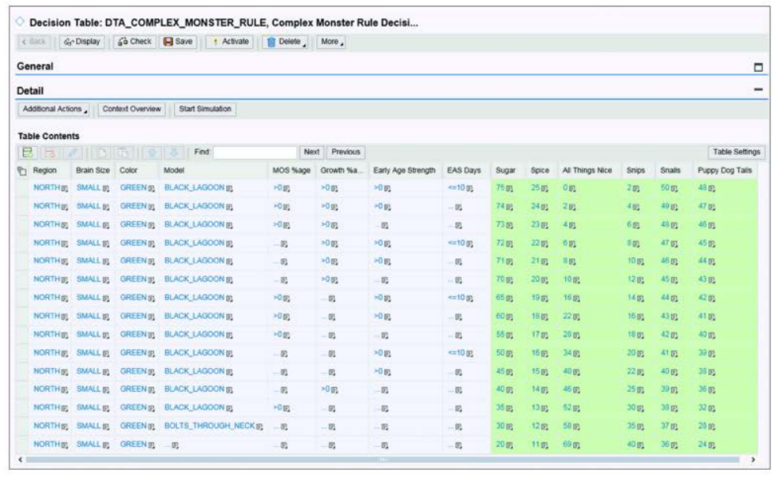

Figure 9.33 Complex Rule Decision Table in BRFplus

В таблице решений достигается то же самое, что и в коде ABAP. Однако ее создание заняло только часть времени на создание, нет необходимости в Z-таблице и сложном коде, и было меньше возможностей для недопонимания - потому что вы использовали электронную таблицу, которую вам дал бизнес-эксперт, в качестве основы для того, что вы загрузили в BRFplus.

А вот и глазурь на торте: При использовании таблицы решений у вас есть две опции в контекстном меню контекстного меню "Дополнительные действия", которые называются "Проверить полноту" и "Проверить перекрытие". Опция Проверка перекрытия подскажет вам, если какие-либо строки в вашей таблице никогда не будут выбраны при любых обстоятельствах. На рисунке 9.34 это происходит дважды, потому что, к вашему ужасу, некоторые из строк идентичны друг другу. Это проблема; вы настроили таблицу решений так, чтобы она возвращала только одну строку, поэтому если есть две одинаковые строки, удовлетворяющие условию, обработка остановится после возврата первой строки. Это означает, что на Земле нет ни малейшего шанса, что вторая строка будет достигнута.

507

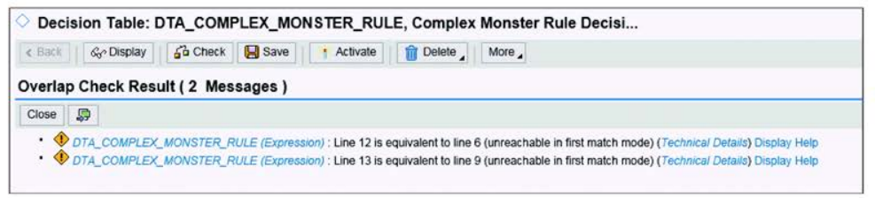

Figure 9.34 Overlap Check

Проверка на перекрытие также выявит ситуацию, в которой может возникнуть ситуация, когда некоторые строки, расположенные в верхней части таблицы решений, менее строгие, чем строки, расположенные ниже, то есть меньшее условие выполняется до того, как оценивается более жесткое. В простой таблице решений, если вы добавите новую строку, проверяющую вменяемость на уровне больше 65%, то эта строка будет оцениваться раньше, чем те, что расположены ниже;

Проверка круга, показанная на рисунке 9.35, показывает возникающие ошибки.

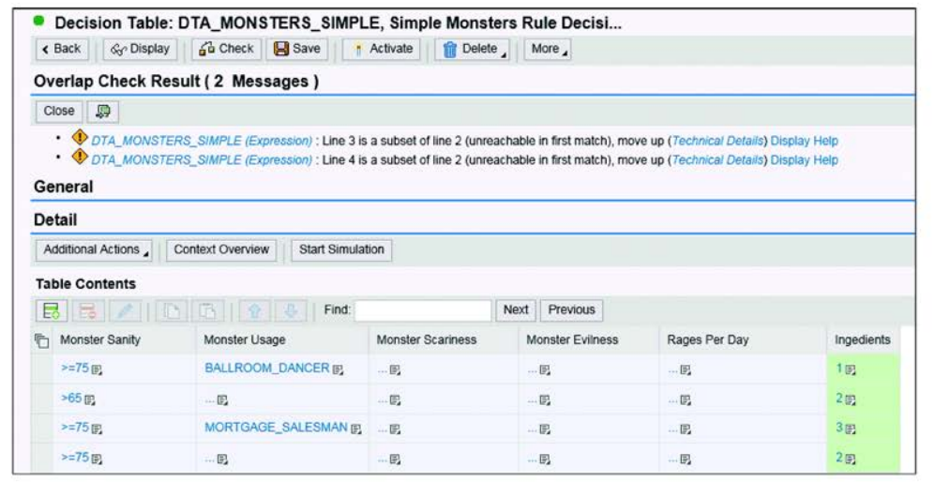

Figure 9.35 Overlap Check Indicating Rows in Wrong Order

В таких обстоятельствах вы можете вернуться к своему бизнес-эксперту и спросить, верны ли правила. Эквивалентную проверку было бы гораздо труднее выполнить в обычном ABAP без большого количества модульного тестирования, и даже тогда вы, вероятно, пропустите эти ошибки.

508

Проверка полноты предназначена для того, чтобы сказать, можно ли оценить каждую строку и все равно не найти результата. Предыдущий пример сломал бы проверку, потому что пользователь может, например, ввести "SOUTH" для региона и не найти никакого результата. Это было бы утомительно проверять в обычном методе ABAP или ФМ - перебирая все возможные комбинации входных значений в поисках и ищем ошибку в возврате результата. (В качестве оговорки, проверка полноты не будет работать когда текстовые значения не связаны с элементами данных с доменами, потому что система не имеет возможности узнать, какие возможные значения может ввести пользователь).

## 9.4 Моделирование

В этой главе говорилось о традиционных методах хранения правил, которые могут быть немного "черным ящиком"; другими словами, трудно сказать, как именно было принято то или иное решение было достигнуто. Это можно сделать и дальше: Когда вы вносите изменения в ABAP-программу или настраиваемую таблицу, вы можете точно сказать, как было принято то или иное решение, вы можете провести тест и увидеть, что результат изменился, но можете ли вы быть уверены, почему? Чтобы обойти эту проблему, функции BRFplus есть функция моделирования, которая предназначена как для бизнес-экспертов, так и для ИТ. Следующий пример показывает эту функцию в действии.

Сначала зайдите в определение функции в BRFplus и выберите Simulation (рис. 9.36).

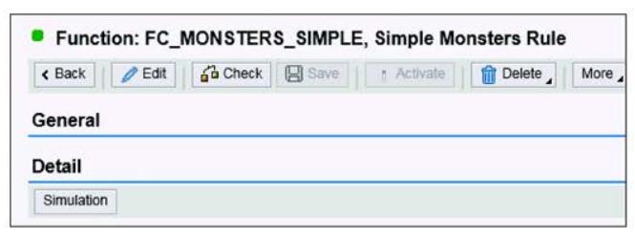

Figure 9.36 Simulation: Part 1

На рисунке 9.37 показан начальный экран функции моделирования. В режиме генерации генерируется некоторый реальный ABAP-код, который является тем, как BRFplus работает при оценке правила в реальных условиях. Для имитации можно придерживаться значений по умолчанию.

На рисунке 9.38 показаны некоторые тестовые значения, которые были введены, чтобы посмотреть, каким будет результат. В прошлом вы могли обнаружить, что пишете небольшие тестовые программы, в которых вводите тестовые значения для выбора, а затем вызываете ФМ или

509

метод класса, чтобы посмотреть, что произойдет. Это тот же подход, но без того же уровня усилий.

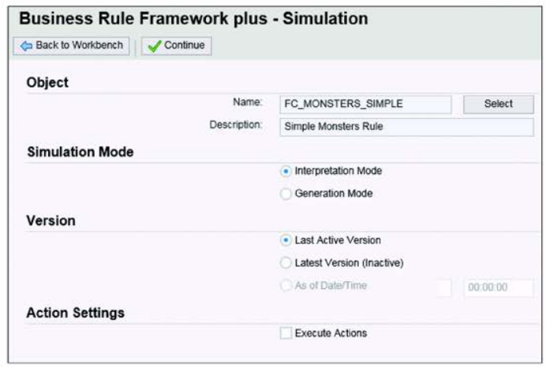

Figure 9.37 Simulation: Part 2

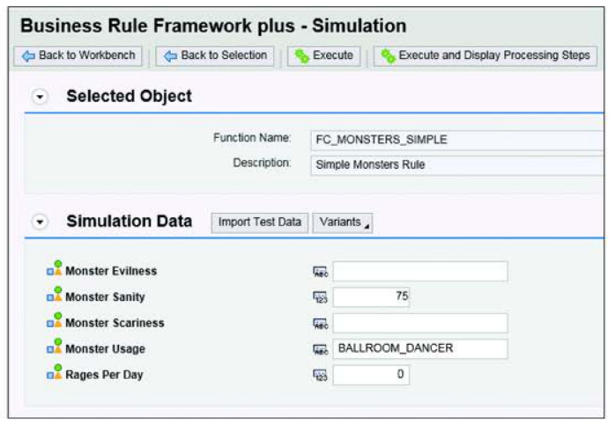

Figure 9.38 Simulation: Part 3

На рисунке 9.39 показан экран результатов моделирования. В верхней части можно развернуть контекст Значения, чтобы напомнить вам, какие тестовые значения вы ввели. Затем вы увидите результат. И наконец, вы увидите, в мучительных подробностях, шаги, которые BRFplus предпринял, чтобы получить результат.

510

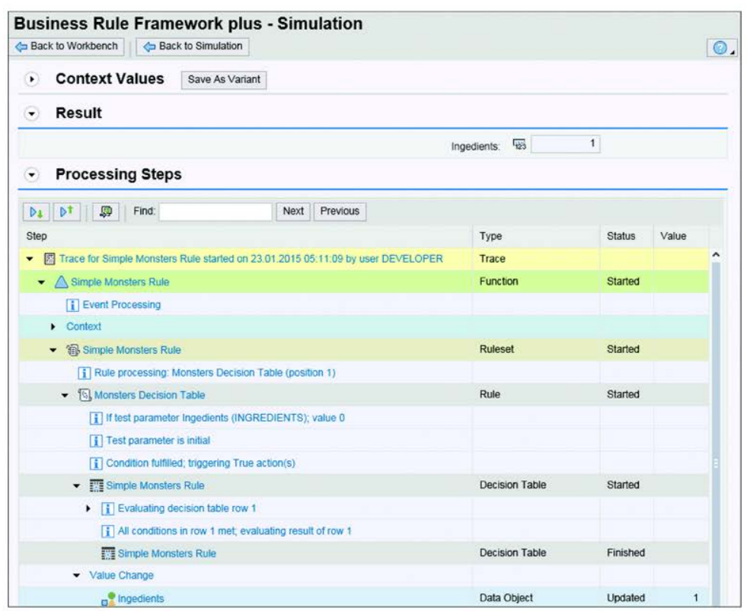

Figure 9.39 Simulation: Part 4

Это полная противоположность старому доброму "черному ящику"; вместо этого весь процесс принятия решения находится под микроскопом, на него светят фонариком, чтобы любые логические недостатки в процессе выделяются огненными буквами на высоте тысячи миль (как это сделал Джок МакМетафор, шотландец, который смешивает метафоры, сказал бы).

## 9.5 Единичное тестирование

Запуск симуляции - это хорошо и полезно для ручного тестирования бизнес-правил, но как вы видели на протяжении всей этой книги, мы также ищем способ запустить целый набор автоматизированных тестов при каждом изменении, чтобы убедиться, что ваше изменение, что ваше изменение не испортило ничего другого.

511

В качестве примера. Барон установил сотни бизнес-правил, которые определяют точный состав монстра на основе требований заказчика. Эти правила необходимо регулярно обновлять, так как он становится все лучше и лучше в создании монстров основываясь на опыте. Однако очень легко допустить небольшую ошибку - например, добавить лишний ноль здесь или переставить две цифры там - во время обновления правила, что может иметь катастрофические последствия для всей системы, что приведет к появлению милых, любящих монстров, которые хотят приносить крестьянам цветы и поют им песни о любви, а не жестоко убивать их.

Чтобы предотвратить эту потенциальную катастрофу, "Барон" имеет множество тестовых примеров. Для этих тестовых случаев имеется определенный набор входных данных (требования заказчика), для которых выходные данные должны находиться в определенном диапазоне (монстры должны приносить смерть и разрушение, а не коробки с конфетами). Все эти тестовые случаи должны запускаться автоматически после каждого изменения бизнес-правил, точно так же, как вы запускаете автоматизированные модульные тесты ABAP-программы.

В SAP Decision Service Management (отдельно лицензируемый продукт, упомянутый в начале этой главы), есть кокпит для ведения и запуска таких тестовых примеров. Прелесть BRFplus в том, что все можно делать программно;

Есть API, определенные для всего, что означает, что вы можете написать свой собственный фронт для всей доступной функциональности BRFplus, если вы захотите (что обычно является глупо делать). Поэтому, если вы посчитаете, что дешевле поручить вашим ABAP-разработчикам создавать свои собственные тестовые примеры, а не покупать лицензию и использовать стандартную, ничто не стоит на вашем пути - именно такой выбор сделал Барон.

Технически, вы пишете пользовательскую программу, используя методы класса CL_FDT_TEST_CASE_HELPER для создания собственного кабины тестовых случаев; например, есть методы для создания и изменения тестовых примеров и выполнения пачек тестовых примеров один за другим. Создание такой программы отнюдь не является тривиальным занятием и выходит за рамки данной книги. (Однако это очень весело, и если ваша компания принимает такое же решение, что и "Барон", я бы сказал - дерзайте).

## 9.6 Интеграция SAP Business Workflow

SAP Business Workflow - один из самых мощных инструментов в SAP, и, естественно, он вращается вокруг решений, принимаемых либо теми надоедливыми человеческими существами, которые работают в вашей организации, либо компьютером. Этот факт делает SAP Business Workflow естественным для BRFplus, поэтому SAP включила в него некоторые встроенные средства интеграции.

Вся область рабочих процессов имеет огромную книгу размером со стотонного мегаслона (см. врезку "Рекомендуемое чтение" на странице

512

в конце этой главы). Поэтому в следующем разделе предполагается высокий уровень знаний.

Предупреждение: Хьюстон, у нас проблема

Существует одно предварительное условие для интеграции BRFplus с SAP Business Workflow: В приложении BRFplus подпись должна состоять из объектов данных, которые сопоставлены с элементами данных DDIC. Однако, в конечном итоге, это не должно стать большим препятствием. Примеры в этой главе иногда создают объекты данных "на лету" только для того, чтобы показать, что это возможно, но обычно все входные/выходные параметры отображаются на элементы данных, поскольку именно с ними работает ваша ABAP-программа.

Когда вы находитесь в Конструкторе рабочих процессов и создаете новый шаг в потоке процесса (так называемый шаг деятельности, то есть шаг, который не просит пользователя принять решение), в контекстном меню справа от слова "Задача" появляются две новые опции: Создать BRFplus Task и INCLUDE BRFplus Function. Нажатие на первую из этих опций приводит к экрану, показанному на рисунке 9.40.

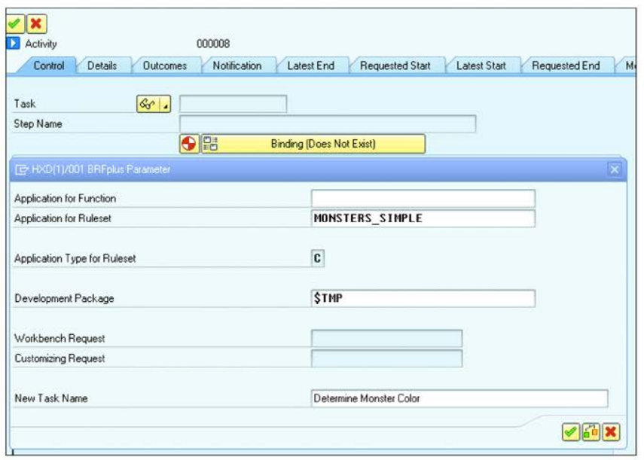

Figure 9.40 Creating BRFplus Task in SAP Business Workflow

513

На этом экране вы увидите два поля: Application for Function и Application for Ruleset. Сейчас произойдет следующее: система создаст новое приложение/функция/набор правил для хранения правила, которое вы собираетесь создать в следующих шагах.

Окна спрашивают, хотите ли вы добавить созданный набор правил и/или функцию к существующему приложению. В данном случае выберите добавить создаваемый набор правил в ваше простое приложение монстра, на случай, если вы захотите использовать этот новый набор правил за пределами рабочего процесса.

Остальная часть экрана связана с созданием транспортного запроса. Выберите пакет $TMP

чтобы сделать его локальным объектом (при создании объектов для продуктивного использования, естественно вы поместите настоящий пакет разработки в поле и затем получите запрос на запрос на транспортировку). После нажатия на зеленую галочку вы попадаете на экран показанному на рисунке 9.40. Здесь вы определяете привязку для создаваемой задачи - то есть, входные и выходные параметры.

Когда создается задача workflow, вы должны определить контейнер, который представляет собой список переменных, обрабатываемых задачей переменных, которые обрабатывает задача рабочего процесса. Здесь это не обсуждается, так как это стандартный элемент рабочего процесса.

элемент и не имеет никакого отношения к BRFplus. Однако при создании такого контейнера, если задача будет использоваться с BRFplus, то вам необходимо убедиться, что высокоуровневый контейнер включает все элементы DDIC, которые вы хотите использовать в вашем BRFplus правило. Это гарантирует, что элементы данных будут доступны на левой стороне как показано на рисунке 9.41. Затем нужно просто перетащить все параметры из левой части экрана в правую.

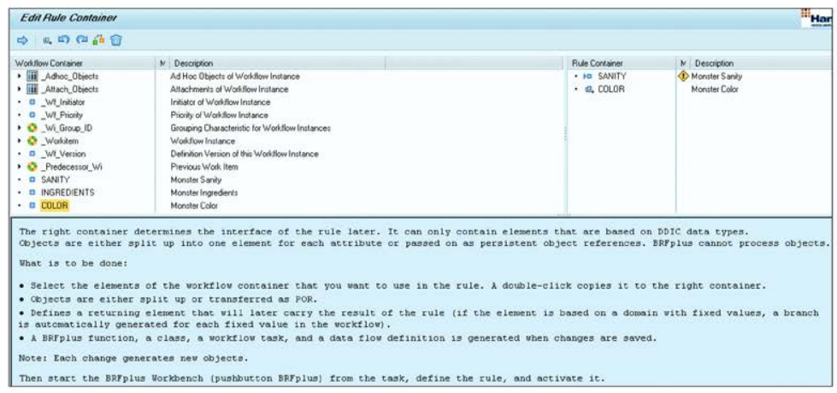

Figure 9.41 Defining Binding for BRFplus Workflow Task

514

После этого выделите параметр возврата и щелкните значок в верхней части экрана, показанный на рисунке 9.41, справа от разделителя. На значке написано This Is a Return Parameter, когда вы наводите на него курсор, и он выглядит как маленькая коробочка под которым находится стрелка, направленная вправо. Чтобы завершить обработку и покинуть экран, нажмите кнопку Сохранить.

Теперь вы вернулись на экран определения действий. Как показано на рисунке 9.42, здесь появилась новая красивая кнопка, которую вы можете нажать, с надписью BRFplus справа от волшебной палочки. Всем нравятся кнопки; всем очень нравятся кнопки с волшебными палочками. Нажмите на эту новую кнопку так быстро, как только сможете.

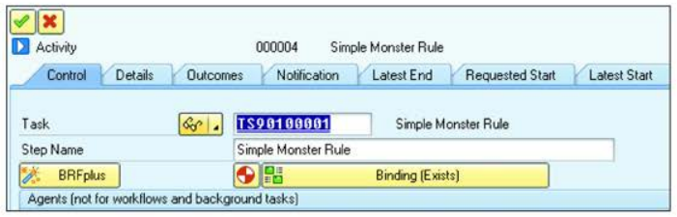

Figure 9.42 Extra Button in Activity Definition

Нажав эту новую кнопку, вы перейдете на экран, показанный на рисунке 9.43, это обычный экран для создания и изменения задачи рабочего процесса. Единственное отличие заключается в том, что

вместо бизнес-объекта SWO1 у вас есть класс, и этот класс был сгенерирован для вас системой. Дважды щелкните по забавно выглядящему имени класса, чтобы посмотреть на сам код. В этом примере вы передаете здравомыслие монстра и получаете обратно его цвет. Код в сгенерированном методе выглядит как в листинге 9.3.

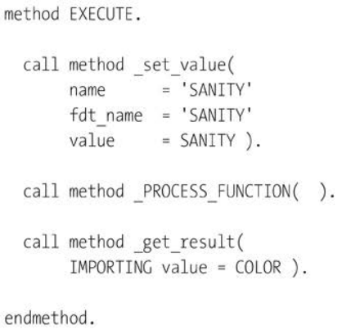

Listing 9.3 Generated BRFplus Workflow Task Method

515

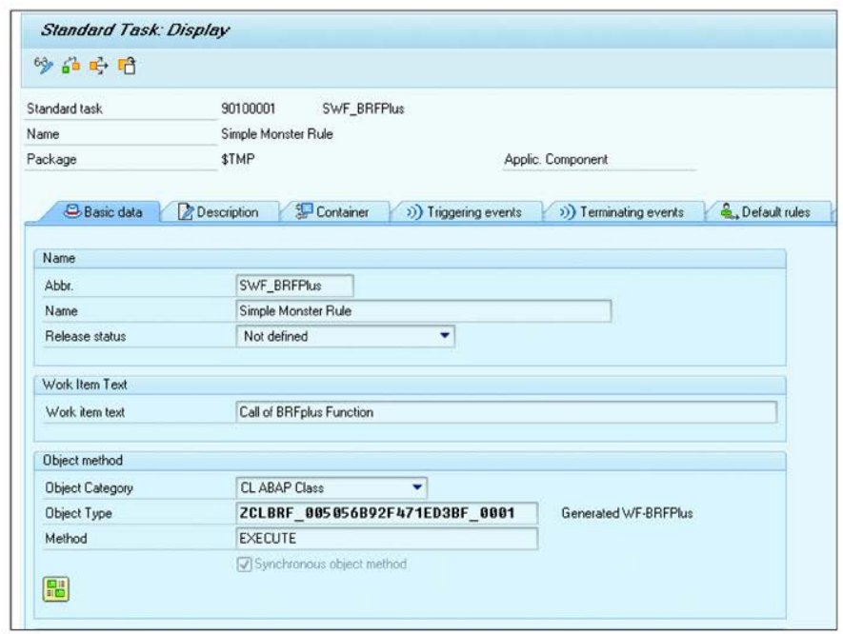

Figure 9.43 Generated BRFplus Workflow Task

Измените сгенерированную задачу так, чтобы привязка принимала процент вменяемости и возвращает цвет; шаг рабочего процесса в Workflow Builder уже создал эту привязку для вас.

В результате вы можете иметь рабочий процесс с правилами принятия решений, которые определены внутри BRFplus. В запущенном примере, каждый раз, когда вы получаете запрос на создание монстра с определенным уровнем разумности, вы можете использовать BRFplus для разработки цвета, а затем выполнить некоторые действия в SAP Business Workflow на основе этого результата.

## 9.7 Варианты усовершенствований

Независимо от того, насколько хорошо кто-то что-то делает, всe человеческие существа никогда не бывают удовлетворены. Положительным аспектом этого является то, что это делает вашу работу как разработчика безопасной, потому что конечные пользователи всегда будут требовать большего от ваших программ.

516

BRFplus был разработан с учетом этой особенности человеческой натуры и поэтому имеет встроенные средства для тех случаев, когда то, что вы получаете из коробки, недостаточно хорошо, и вам необходимо расширить функциональность. В рамках данной книги не представляется возможным подробно сказать о различных возможных усовершенствованиях, доступных в BRFplus, но стоит кратко обсудить те возможности для расширения, которые существуют. Мы также рассмотрим некоторые недавние/будущие усовершенствования трасс и версий.

### 9.7.1 Выражения процедур

Вместо таблицы решений или дерева решений, один из двадцати или около того других вариантов для выражений BRFplus (тип правила) является вызов процедуры. Пусть вас не обманывает название; вы не вызываете процедуру FORM, а вместо этого вызываете функциональный блок или публичный метод класса или, начиная с версии ABAP 7.4 и выше, процедуру SAP HANA.

BRFplus позволяет вам выполнить некоторое сопоставление между параметрами функции/метода

и объектами данных в BRFplus. Положительной стороной этого является то, что поскольку вы вызываете ABAP-процедуру, вы можете делать все, что угодно в мире. Отрицательная сторона заключается в следующем: Если вы приходится прибегать к вызову ABAP-программы, то зачем вы вообще используете BRFplus в первую очередь? На самом деле, может быть много веских причин. Например, BRFplus может решить 95% вашей проблемы более компактным способом, чем использование Z-таблиц и ABAP-кода, но вам нужно вызвать ABAP-программу, чтобы завершить последние 5% проблемы - точно так же, как вы можете использовать user exit, чтобы заставить стандартную транзакцию SAP сделать еще больше.

### 9.7.2 Выходы приложений

Когда вы определяете приложение в BRFplus, есть поле опции под названием Application Exit, что в действительности означает user exit. В этом поле вы можете указать Z-класс, который реализует специальные функции BRFplus. После этого, в определенные моменты во время обработки, методы этого класса вызываются и могут изменить или заменить стандартное поведение BRFplus.

Например, вы можете полностью заменить проверки авторизации на свои собственные. Это не маленькая задача, потому что вы откроете BRFplus для того, чтобы бизнес мог внести некоторые изменения, поэтому вам лучше сделать все защищенным от экспертов. Еще одно распространенное использование - добавление пользовательских логических условий (с помощью статических методов ABAP) к стандартному списку доступных вариантов в выражении Formula.

517

### 9.7.3 Пользовательские фронтенды

В главе 11 мы поговорим о Web Dynpro. BRFplus работает с фронтендом Web Dynpro, и во время разработки BRFplus изобретатель подумал о том, что пользователи (такие как вы и я) могут быть недовольны стандартным пользовательским интерфейсом BRFplus и захотят написать свой собственный.

Как он был прав! Такие разработчики, как я, никогда не бывают счастливы, и я бы предпочел, чтобы мои специалисты по не знали, что существует такая вещь, как BRFplus. Вместо этого я даю им экран для изменения бизнес-правил, который выглядит точно так же, как и другие пользовательские экраны, написанные для них или, если быть до конца честным, экран, который выглядит точно так же, как их унаследованная система, которую они действительно хотят продолжать использовать. (Однажды я перенес базу данных Access в SAP и сделал так, что экраны в SAP выглядели как старая база данных Access - только более серые - и мы не получили ни одной жалобы от пользователей по поводу изменений.)

Хорошей новостью является то, что вы можете написать пользовательские фронтенды для поддержания правил BRFplus.

Я не буду говорить, что это легко; для начала вам нужно знать свой Web Dynpro. Для более подробной информации, обратитесь к книге BRFplus: Business Rule Management for ABAP Applications (см. врезку "Рекомендуемое чтение" в конце главы), в которой рассказывается о публичном API классов BRFplus, чтобы вы могли вызывать их из ваших пользовательских программ. В этой книге также рассказывается о том, как работать с Web Dynpro при написании собственных пользовательских фронтендов.

### 9.7.4 Пользовательские расширения

В этом мире есть люди, которые, когда они выигрывают миллион долларов в лотерею расстраиваются и говорят: "О нет, я бы хотел выиграть два миллиона долларов". Точно так же, в BRFplus существует около двадцати различных типов выражений, которые вы можете использовать для ввода и обновления правил, но рано или поздно вам захочется, чтобы их было больше. Что ж, перестаньте стонать и напишите недостающий тип выражения самостоятельно.

Как это сделать, можно узнать в SAP Community, прочитав статью "Пользовательские выражения и

Типы действий" (см. врезку "Рекомендуемая литература" в конце главы), которая содержит невероятно подробные инструкции. Вы должны быть высококлассным программистом ABAP, но я уверен, что вы им являетесь, так что проблем не возникнет.

В качестве примера, SAP работает над графическим типом выражения, который будет выглядеть

как диаграмма Visio. В последнюю минуту возникла неожиданная проблема (по сути, предложенное решение было несовместимо с Web Dynpro), поэтому этой функции

518

пока нет. Почему бы вам не посмотреть, сможете ли вы написать её сами и опередить SAP?

Я планирую сделать именно это - на следующей неделе после того, как я взойду на Эверест и забью все голы за сборную Великобритании по футболу, которая выиграет финал Кубка мира.

### 9.7.5 Трассировки и версии

В завершение этого раздела мы рассмотрим некоторые из последних усовершенствований в программе BRFplus и заглянем в будущее. Начиная с версии ABAP 7.02, внешний вид BRFplus не претерпел значительных изменений. Однако под капотом был постоянный поток улучшений производительности. Это звучит не очень захватывающе, но ни разработчикам, ни конечным пользователям не нравится смотреть на крутящийся круг на экране в ожидании, пока что-то произойдет.

Раньше файлы трассировки хранились в двоичном формате. Это делало невозможным прочитать базу данных (скажем, через вашу собственную программу ABAP); кроме того, когда создавалась новая версия функции, вы больше не могли прочитать трассировки. Теперь файлы трасс представлены в формате JSON, поэтому можно (а) напрямую читать таблицу трасс и (б) по-прежнему оценивать старые трассировки для объектов, которые теперь находятся в новой версии.

В инструменте трассировки теперь есть параметры, управляющие "глубиной" трассировки и также "шириной". Например, можно сохранить только первые десять полей очень длинного ряда данных, что обычно достаточно для их однозначной идентификации.

В будущем вместо того, чтобы каждый объект имел свою версию (что сбивало с толку многих разработчиков), в будущем можно будет сделать так, чтобы у каждого объекта была своя версия операторов из-за невозможности удалить старые версии, которые все еще использовались "где-то"), функция в целом будет иметь версию, которая является снимком определения всех компонентных объектов в данной версии функции.

## 9.8 Рамки правил (Rules Frameworks)

SAP любит иметь как минимум два решения для каждой проблемы. Однажды однажды SAP выкупила одну компанию и приобрела BRF на базе Java, а затем в один прекрасный день из нее выскочила система правил SAP HANA. A, а затем в один прекрасный день появилась структура правил SAP HANA. Вполне возможно, что на следующей неделе SAP приобретет другую компанию, у которой будет своя BRF, а затем появится еще одна, и этот процесс может повториться.

Как можно себе представить, чем больше у вас возможных инструментов для выполнения одной и той же задачи, тем сложнее решить, какой из них использовать. Можно даже представить себе кошмарный сценарий, в котором барон приобрел пять различных дочерних компаний за столько же месяцев, в каждой из которых использовалась своя система правил от SAP, а в

519

в среднесрочной или даже долгосрочной перспективе он должен сохранить их все. Затем у вас есть бизнес-правила поступающие из пяти различных фреймворков, плюс обычные конфигурационные таблицы MG плюс Z ABAP-код. Этого достаточно, чтобы вам захотелось разрыдаться.

К счастью, из этой трясины есть выход. Грандиозный план на будущее, для BRFplus и всех его новых братьев и сестер, заключается в том, что определение правил будет находиться в облаке (разумеется, в облаке), а затем правила можно будет создавать в облаке, а затем правила можно будет развертывать в различных средах, переводя их на языки целевых мест; то есть, если вы развертываете в системе SAP, то правила будут генерировать ABAP-код. Если вы развертываете непосредственно на SAP HANA, то правила будут сгенерированы как SQLScript, а также могут быть сгенерированы как Java или JavaScript или любой другой язык.

Более того, системы правил на целевых системах могут экспортировать свои существующие правила в полностью универсальную облачную систему правил, что означает, что вам не придется переделывать каждую вещь с нуля. Если вам не нравится вся эта идея, вы можете просто продолжать использовать BRFplus, как и сейчас.

Это означает, что довольно распространенная в SAP практика наличия множества решений для одной и той же проблемы (в данном случае, по крайней мере, три системы правил, и еще больше, падающих с неба в случайном порядке) была решена с помощью всегда популярной техники абстракций, когда пользователь поддерживает один набор правил централизованно. Для вызывающего приложения не имеет значения, какой из множества фреймворков правил используется во время выполнения.

## 9.9 Резюме

В некоторых странах с переменчивым климатом часто можно услышать выражение: "Если вам не нравится погода, просто подождите десять минут, может быть, наступит что-то получше". BRFplus похож на эту непредсказуемую погоду: это еще относительно молодой продукт, который быстро развивается. Когда вы переходите на более высокий уровень SAP NetWeaver - например, переходите с SAP NetWeaver 7.02 до 7.31 - вы заметите, что дельта изменений между версиями будет гораздо более очевидным, чем в зрелых транзакциях, таких как SE24, которые остаются практически одинаковыми.

Более того, даже если вы не находитесь на последней версии SAP NetWeaver, каждый раз, когда вы

при установке стека поддержки вы увидите большое количество SAP Notes, связанных с BRFplus.

Некоторые из них являются исправлениями ошибок, но многие также добавляют улучшения производительности и дополнительную функциональность. Переход от 7.02 SP 9 к 7.02 SP 14 внес огромную разницу в плане дополнительных функций и улучшений удобства использования. В выпуске 7.4,

520

например, было добавлено довольно много всего, начиная от незначительных (но популярных) функций (например, список последних пятидесяти объектов, которые вы изменили) до функции тестовых примеров (для которой требуется SAP Decision Service Management), которая скорее похожа на ABAP Unit: вы создаете несколько единичных тестов в процессе разработки для того, какие входные значения дают ожидаемые результаты, а затем вы можете запустить их все сразу (удаленно в продуктиве; вы можете сделать это, потому что такие тесты не изменяют состояние системы), чтобы проверить, соответствуют ли результаты ожидаемым. Это полезно для регрессионного тестирования - то есть для того, чтобы убедиться, что изменение вашего правила не сломает то, что уже существует.

Также появится функция drag-and-drop, с помощью которой вы сможете перетаскивать объекты из

меню слева в область главного экрана, где вы определяете свои BRFplus выражения. Естественно, это значительно ускорит создание и обслуживание. Так как IMG не собирается уходить в ближайшее время, если вы хотите, чтобы все правила настройки в одном месте, то вам нужно рассмотреть возможность доступа к BRFplus из IMG. Вы можете добавить свои собственные узлы в IMG, и в определении узла вы можете указать свой собственный BAdl, и вы можете вызывать пользовательские экраны фронтенда BRFplus из вашего собственного так что это не должно быть непреодолимым препятствием. На самом деле, некоторые новые приложения SAP (например, SAP Master Data Governance [SAP MDG]) уже имеют узлы BRFplus в своих IMG.

Кроме того, в SAP S/4HANA определение вывода обрабатывается с помощью BRFplus, в отличие от традиционного метода условий.

Все это говорит о том, что темпы добавления новых функций в ближайшее время не снизятся, поэтому можно сказать, что будущее BRFplus настолько светлое, что вам придется носить очки. Подводя итог этой главы одним предложением: успех SAP на сегодняшний день объясняется тем, что он может быть широко адаптирован к требованиям заказчика, а оставшиеся пробелы могут быть заполнены с помощью языка ABAP; BRFplus - это инструмент, расширяющий возможности обоих.

Эта глава о BRFplus завершает обсуждение бизнес-логики. Теперь вы перейдете к лучшему способу запихнуть эту бизнес-логику в лицо пользователя, как пирожное с кремом, а именно к слою пользовательского интерфейса.

Recommended Reading

• BRFplus: Business Rule Management for ABAP Applications

www.sap-press.com/2706, Ziegler and Albrecht, SAP PRESS, 2011

• Custom Expressions and Action Types

https://archive.sap.com/documents/docs/DOC-48050 (Wolfgang Schaper)

521

• SAP Decision Service Management

https://archive.sap.com/documents/docs/DOC-29758 (Wolfgang Schaper)

• FAQ about HANA Rules Framework and Decision Service Management

(and BRFplus)

https://blogs.sap.com/2076/02/18/faq-about-hana-rulesjramework-hrj-and-brj-plus/ (Noam Gilady)

• The Rules Pattern

https://blogs.sap.com/2077 /07 /07 /using-the-rules-pattern-to-improve-code-maintainability/

• Merging of all sorts of Rules frameworks

https ://blog s.sap.com/2018/10/09 /business-rules-united-2018-updates/ (Ramana Mohanbabu)

522